муниципальное образование «Лысьвенский городской округ»

Комитет по охране окружающей среды и природопользованию
администрации города Лысьвы

состояние и охрана окружающей среды Лысьвенского округа
в 2016 году

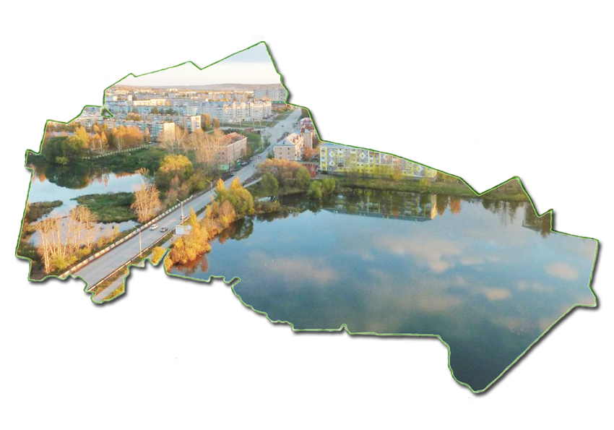

г. Лысьва, 2017

Содержание

Раздел | Страница
1. Состояние объектов природной среды | 3
2. Воздействие хозяйственной деятельности на окружающую среду | 8
3.Качество воды объектов водопользования | 14
4. Образование и утилизация отходов | 15
5. Земельные ресурсы, их состояние, охрана и использование. | 18
6. Лес и растительный мир | 19
7. Охрана животного мира и рыбных ресурсов | 21
8. Сохранение природного наследия | 23
9. Экологическое образование, воспитание и просвещение населения | 24
10. Реализация мероприятий муниципальной программы  «Охрана окружающей среды и обеспечение экологической безопасности на территории Лысьвенского городского округа» | 39

перечень организаций, предоставивших информационные материалы:

- Пермский Центр по гидрометеорологии и мониторингу окружающей среды;
- Министерство природных ресурсов, лесного хозяйства и экологии Пермского края;
- Государственная инспекция по экологии и природопользованию Пермского края;
- Восточный территориальный отдел Роспотребнадзора по Пермскому краю;
- ГКУ «Лысьвенское лесничество»;
- Комитет имущественных отношений администрации города Лысьвы
- Инспектор госохотнадзора В.С. Козлов;
- МБУ ДО «Дворец детского и юношеского творчества»;
- МБУК «Лысьвенская библиотечная система».

Состояние объектов природной среды

  - Состояние атмосферного воздуха
(по материалам Пермского центра по гидрометеорологии и мониторингу окружающей среды – филиала ФГБУ «Уральское управление по гидрометеорологии и мониторингу окружающей среды»)

Уровень загрязнения атмосферы определяется на основании значений средних и максимальных разовых концентраций примесей загрязняющих веществ в атмосферном воздухе.
Степень загрязнения атмосферы оценивается при сравнении концентрации с предельно допустимой концентрацией (ПДК). Значения ПДК загрязняющих веществ в атмосферном воздухе населенных мест в соответствии с ГН 2.1.6.1338-03 приведены в таблице 1.

Таблица 1
Значения ПДК загрязняющих веществ в атмосферном воздухе населенных мест
в соответствии с ГН 2.1.6.1338-03
Наименование примеси | Значение ПДК, мг/куб.м
 | Максимально разовая | среднесуточная
Взвешенные вещества | 0,5 | 0,15
Диоксид серы | 0,5 | 0,05
Оксид углерода | 5,0 | 3,0
Диоксид азота | 0,2 | 0,04
Бенз(а)пирен | - | 1 мг/куб.м х10-6
Оксид азота | 0,4 | 0,06
Сероводород | 0,008 | -
Фенол | 0,01 | 0,003
Фторид водорода | 0,02 | 0,005
Хлорид водорода | 0,20 | 0,1
Аммиак | 0,20 | 0,0
Формальдегид | 0,05 | 0,01
Бензол | 0,3 | 0,1
Ксилолы | 0,2 | -
Толуол | 0,6 | -
Этилбензол | 0,02 | -
Тяжелые металлы, мкг/куб.м.
Железо | - | 40
Кадмий | - | 0,3
Марганец | 10 | 1
Медь | - | 2
Никель | - | 1
Свинец | 1 | 0,3
Хром | - | 1,5
Цинк | - | 50

Для оценки уровня загрязнения атмосферного воздуха используются три показателя качества воздуха: индекс загрязнения атмосферы (ИЗА), стандартный индекс (СИ) и наибольшая повторяемость (НП) превышения ПДК.
Согласно значениям ИЗА, СИ, НП принято различать четыре степени загрязнения атмосферного воздуха (таблица 2).

Таблица 2
Оценки степени загрязнения атмосферы

Степень |  | ИЗА | СИ | НП
градации | Загрязнение атмосферы
I | Низкое | от 0 до 4 | от 0 до 1 | 0
II | Повышенное | от 5 до 6 | от 2 до 4 | от 1 до 19
III | Высокое | от 7 до 13 | от 5 до 10 | от 20 до 49
IV | Очень высокое | ≥ 14 | > 10 | > 50
ИЗА - суммарный индекс загрязнения атмосферы;
СИ - наибольшая измеренная разовая концентрация примеси, деленная на ПДК, из данных измерений на посту за одной примесью, или на всех постах за одной примесью, или на всех постах за всеми примесями;
НП - наибольшая повторяемость превышения ПДК из данных измерений на посту за одной примесью, или на всех постах за одной примесью, или на всех постах за всеми примесями.

Оценка степени загрязнения атмосферного воздуха по показателю ИЗА выполняется только за год и при условии наличия измерений за концентрациями не менее пяти примесей и количестве наблюдений не менее 500 за каждой примесью. Если эти условия не выполняются, оценка по ИЗА считается ориентировочной.

Наблюдения за загрязнением атмосферного воздуха в городе Лысьва производится Пермским центром по гидрометеорологии и мониторингу окружающей среды (ПЦГМС) на стационарном посту, расположенном по ул. Озерная, 13. Исследования ведутся по сокращенной программе по 6 показателям: взвешенные вещества (пыль), диоксид серы, диоксид азота, оксид углерода, фторид водорода, фенол.
В 2016 году Пермским ЦГМС отобрано и проанализировано 1938 проб атмосферного воздуха (в 2015 г. – 3015 проб). По результатам анализа отобранных проб уровень загрязнения ат- мосферного воздуха характеризуется как низкий: СИ=2,8 (фенол), НП=25,4% (фенол), ИЗА равен 4. В 2016 году зарегистрировано 86 случаев превышения ПДКм.р. В предыдущем 2015 году уровень загряз- нения атмосферного воздуха характеризовался как повышенный: СИ=8,4 (этилбензол), НП=7,3 % (фторид водорода), ИЗА равен 5. Общее количество превышений ПДК за 2015 год – 82 случая.
В 2016 году отмечены превышения максимальной разовой ПДКм.р. по веществам: диоксид азота – 2 случая до 1,6 ПДК; фенол – 82 случая до 2,8 ПДК; фторид водорода – 2 случая до 1,5 ПДК. Средние годовые концентрации определяемых веществ: взвешенные вещества, диоксид серы, оксид углерода, фторид водорода обнаружены ниже 1 ПДК. Средняя годовая концентрация по диоксиду азота превысила ПДК в 1,1 раза; по фенолу – в 1,2 раза.
Подробная информация о превышениях ПДК м.р. по городу Лысьва представлена в таблице 3.

Таблица 3
Сведения о превышениях загрязняющих веществ в атмосферном воздухе
за 2016 год по результатам наблюдений на стационарном посту в г. Лысьва

Вещество | Максимальная концентрация  в долях ПДКм.р. | Дата  обнаружения | Общее число  случаев  превышения ПДК
Январь
Диоксид азота  Фенол | 1,2  1,5 | 20  12 | 1  2
Март
Фенол | 1,5 | 16 | 4
Апрель
Фенол | 1,5 | 08 | 6
Май
Фенол | 2,0 | 12 | 14
Июнь
Фенол | 1,9 | 22 | 10
Июль
Диоксид азота  Фенол | 1,6  2,1 | 12  12 | 1  14
Август
Фенол | 1,5 | 09 | 11
Сентябрь
Фенол | 1,3 | 20 | 1
Октябрь
Фенол | 2,1 | 03 | 3
Ноябрь
Фенол  Фторид водорода | 2,8  1,5 | 15  28 | 10  2
Декабрь
Фенол | 2,0 | 20 | 7

2.2. Состояние поверхностных водных объектов
(по материалам Пермского центра по гидрометеорологии и мониторингу окружающей среды)
Оценка качества водных объектов проводилась на основе статистической обработки результатов ежегодных гидрохимических наблюдений Пермского ЦГМС. По результатам наблюдений, проведенных специалистами ПЦГМС, произведена оценка уровня загрязнения поверхностных вод в соответствии с РД 52.24.643-2002. «Метод комплексной оценки степени загрязненности поверхностных вод по гидрохимическим показателям» с расчетом удельного комбинаторного индекса загрязненности воды (УКИЗВ).
Для оценки уровня загрязнения поверхностных вод суши используются следующие характеристики:
- максимальное значение концентрации вещества (мг/дм³ и в долях ПДК);
- среднее значение концентрации вещества (мг/дм³ и в долях ПДК);
- повторяемость случаев загрязненности по отдельным показателям, %;
- удельный комбинаторный индекс загрязнённости воды (УКИЗВ), безразмерный показатель.
УКИЗВ – комплексный показатель, рассчитываемый для водных объектов Пермского края по 14-15 загрязняющим веществам. Большему значению индекса соответствует худшее качество воды в различных створах (пунктах).
Классификация качества воды по степени загрязненности осуществляется с учетом числа критических показателей загрязненности (КПЗ) и повторяемости случаев превышения ПДК. Значение КПЗ отражает устойчивую либо характерную загрязненность высокого (ВЗ) или экстремально высокого загрязнения (ЭВЗ). Наибольшую долю в общую оценку степени загрязненности воды вносят критические показатели загрязнения (КПЗ), на которые необходимо обратить особое внимание при планировании и осуществлении водоохранных мероприятий. Чем больше число КПЗ, тем выше класс загрязненности воды при одинаковых значениях УКИЗВ.
Для получения сопоставимых данных общее количество веществ, выбранных для комплексной оценки воды составляет не более 16 ингредиентов и показателей качества воды: обязательных для всех рек при расчете комплексных оценок (12-15 показателей) – растворенный кислород, медь, марганец, железо, цинк, органические вещества (по БПК₅ и ХПК), нефтепродукты, нитриты, нитраты, ионы аммония, никель, хлориды, сульфаты, фенолы.
Значения ПДКр/х (для рыбхозяйственных водоемов) по загрязняющим веществам, характеризующим загрязнение исследуемых рек, приведены в таб. 4.
Классификация качества воды, проведенная на основе значений УКИЗВ с учетом числа КПЗ, позволяет разделить поверхностные воды на 5 классов в зависимости от степени их загрязненности. 3 и 4 классы для более детальной оценки качества воды разбиты, соответственно, на 2 и 4 разряда (таблица 5).
Пункты контроля качества воды в р. Лысьва расположены в 5,5 км выше города, в устье реки, в 3 км ниже города.
Среднегодовые концентрации, превышающие ПДК, в створе ниже города отмечены: по железу, меди, марганцу – 4 ПДК, цинку – 2 ПДК. Среднегодовое содержание нефтепродуктов, фенолов, соединений азота, не превысило ПДК.
Качество воды в створе выше города остается на уровне 2014 года и оценивается 3-м классом, разрядом «а» – «загрязненная». В створе ниже города – 3-м классом, разрядом «б» – «очень загрязненная».

Таблица 4
ПДК для водоёмов рыбохозяйственного пользования, мг/дм3
Показатель | ПДК, мг/дм³ | ВЗ в долях ПДК | ЭВЗ в долях ПДК
Нефтепродукты | 0,05 | 30 | 50
Медь | 0,001 | 30 | 50
Цинк | 0,01 | 10 | 50
Никель | 0,01 | 10 | 50
Марганец | 0,01 | 30 | 50
Железо общее | 0,10 | 30 | 50
ВЗ - уровень высокого загрязнения водного объекта рыбохозяйственного значения.
ЭВЗ - уровень экстремально высокого загрязнения водного объекта рыбохозяйствен-ного значения.

Качество воды на отдельных участках р. Лысьвы в 2016 году не претерпело существенных изменений, но, как и в 2015 году, оно не отвечало нормам для рыбохозяйственных водоемов. В течение года наблюдались превышение среднегодовые концентрации ПДК по следующим веществам: марганцу – от 2 до 6 ПДК; железу – 2 ПДК; меди – от 2 до 4 ПДК. Среднегодовое содержание нефтепродуктов, цинка, трудноокисляемых органических веществ (по ХПК), фенолов, соединений азота не превысило ПДК.
В створе выше города Лысьвы качество воды улучшилось с переходом из 3 класса из разряда «А» – «загрязненная» в 2 класс – «слабо загрязненная» за счет уменьшения повторяемости числа случаев превышения ПДК фенолов, цинка, азота аммония, трудноокисляемых органических веществ (по ХПК). В створе ниже города качество воды улучшилось в пределах 3 класса из разряда «Б» – «очень загрязненная» в разряд «А» – «загрязненная».
Следует отметить, что наличие в воде водных объектов соединений железа и марганца обусловлено местным гидрохимическим фоном, а также определенным «наложением» антропогенных факторов. Как правило, во всех створах государственной сети наблюдений на территории Пермского края значения концентраций железа общего, марганца и трудно окисляемых органических веществ (по ХПК) выше ПДК.

Таблица 5

Класс  и разряд | Характеристика состояния загрязненности воды | Удельный комбинаторный индекс загрязненности воды
 |  | без учета числа КПЗ | в зависимости от числа учитываемых КПЗ
 |  |  | 1 | 2 | 3 | 4 | 5
1-й | Условно чистая | 1 | 0,9 | 0,8 | 0,7 | 0,6 | 0,5
2-й | Слабо загрязненная | (1; 2] | (0,9; 1,8] | (0,8; 1,6] | (0,7; 1,4] | (0,6; 1,2] | (0,5; 1,0]
3-й | Загрязненная | (2; 4] | (1,8; 3,6] | (1,6; 3,2] | (1,4; 2,8] | (1,2; 2,4] | (1,0; 2,0]
разряд „а” | загрязненная | (2; 3] | (1,8; 2,7] | (1,6; 2,4] | (1,4; 2,1] | (1,2; 1,8] | (1,0; 1,5]
разряд „б” | очень загрязненная | (3; 4] | (2,7; 3,6] | (2,4; 3,2] | (2,1; 2,8] | (1,8; 2,4] | (1,5; 2,0]
4-й | Грязная | (4; 11] | (3,6; 9,9] | (3,2; 8,8] | (2,8; 7,7] | (2,4; 6,6] | (2,0; 5,5]
Разряд „а” | грязная | (4; 6] | (3,6; 5,4] | (3,2; 4,8] | (2,8; 4,2] | (2,4; 3,6] | (2,0; 3,0]
Разряд „б” | грязная | (6; 8] | (5,4; 7,2] | (4,8; 6,4] | (4,2; 5,6] | (3,6; 4,8] | (3,0; 4,0]
Разряд „в” | очень грязная | (8; 10] | (7,2; 9,0] | (6,4; 8,0] | (5,6; 7,0] | (4,8; 6,0] | (4,0; 5,0]
Разряд „г" | очень грязная | (8; 11] | (9,0; 9,9] | (8,0; 8,8] | (7,0; 7,7] | (6,0; 6,6] | (5,0; 5,5]
5-й | Экстремально грязная | (11; ∞] | (9,9; ∞] | (8,8; ∞] | (7,7; ∞] | (6,6; ∞] | (5,5; ∞]

Примечание:
* значение УКИЗВ не рассчитывался, так как наблюдениями были охвачены не все фазы гидрологического режима.

- ВОЗДЕЙСТВИЕ ХОЗЯЙСТВЕННОЙ ДЕЯТЕЛЬНОСТИ НА ОКРУЖАЮЩУЮ СРЕДУ
  - Воздействие на атмосферный воздух
По данным статистического наблюдения на предприятиях и организациях Лысьвенского городского округа зарегистрировано 535 стационарных источников выбросов (в 2015 г. – 597 источников), нормативы предельно-допустимых выбросов установлены для 200 источников выбросов.
По данным Государственной инспекции по экологии и природопользованию Пермского края за 2016 год валовый выброс загрязняющих веществ в атмосферный воздух составил 12,32 тыс. тонн (2015 г. –0,4 тыс. тонн), из них поступило на очистные сооружения 629,1 тонны загрязняющих веществ.
В атмосферный воздух выбрасывается 76 наименований загрязняющих веществ, наиболее токсичные из которых - марганец, хром, никель, цинк, фенол, формальдегид, толуол, фтористые соединения.
Для оценки экологической ситуации на территории муниципальных образований Пермского края выполняется их ранжирование. Уровень экологической нагрузки рассчитывается по трем интегральным показателям (валовые выбросы, сбросы загрязняющих веществ, образование отходов). В 2016 году по данному показателю Лысьвенский городской округ находится на 8 месте среди муниципальных образований Пермского края (2015 г. – на 11 месте). Коэффициент экологической ситуации в 2016 году составил 1,54 (в 2015 – 1,19).
Диаграмма 1

Ранжирование ряда муниципальных образований Пермского края
по уровню экологической нагрузки в 2016 году

Динамика выбросов в атмосферу загрязняющих веществ в расчете на душу населения и единицу территории по наиболее развитым промышленным территориям Пермского края представлена в таблице 6.
Таблица 6

Выбросы наиболее распространенных загрязняющих веществ, отходящих от стационарных источников, в Пермском крае, тыс. тонн
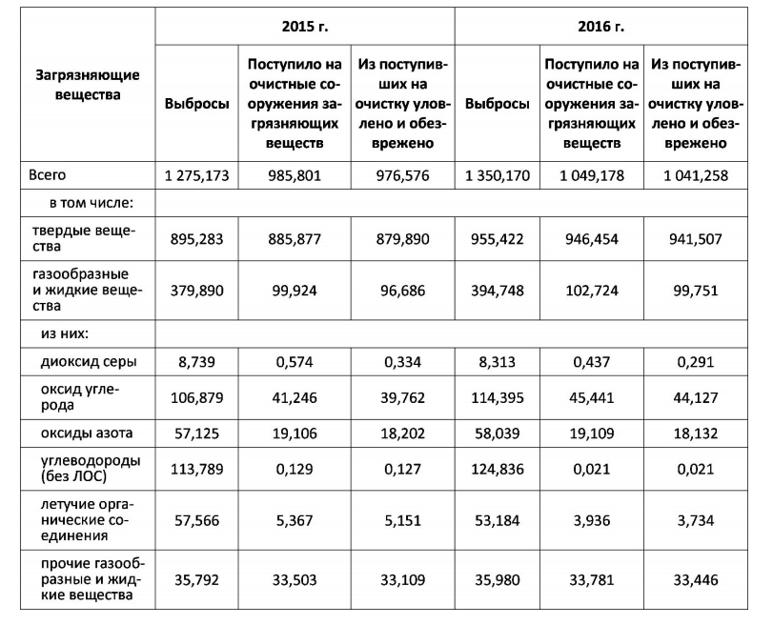
Таблица 7

Обобщенные выбросы загрязняющих веществ в атмосферу на территории Лысьвенского городского округа за 2016 год
Загрязняющие вещества | Выбрасывается без  очистки |  | Поступило на очистные сооружения загрязняющих веществ, всего | Из них на очистку - уловлено и обезврежено |  | Всего  выброшено в атмосферу загрязняющих веществ
 | всего | в т.ч. от организованных источников
 |  |  |  | Всего | из них утилизировано
Всего | 2465,437 | 2332,348 | 693,028 | 629,115 |  | 2529,35
в том числе:
твердые | 31,708 | 12,382 | 301,728 | 284,775 |  | 48,661
газообразные и жидкие | 2433,729 | 2919,966 | 391,3 | 344,34 |  | 2480,689
из них:
диоксид серы | 9,413 | 9,374 |  |  |  | 9,413
оксид углерода | 123,137 | 86,975 | 391,3 | 344,34 |  | 170,097
окислы азота | 35,547 | 26,898 |  |  |  | 35,547
углеводороды (без ЛОС) | 2166,479 | 2104,145 |  |  |  | 2166,479
летучие органические соединения (ЛОС) | 72,57 | 70,435 |  |  |  | 72,57
прочие газообразные и жидкие | 26,584 | 22,14 |  |  |  | 26,584
Помимо выбросов загрязняющих веществ в атмосферный воздух от стационарных источников значительный вклад в загрязнение воздушного бассейна вносит автотранспорт, количество которого ежегодно увеличивается. По данным ГИБДД ОМВД по Лысьвенскому городскому округу по состоянию на 30.11.2017 зарегистрировано 25 289 единиц транспорта (например, в 20047 г. на учете состояло 14802 единиц автотранспорта). Высокая концентрация токсичных веществ от выхлопных газов автомобилей, накапливаясь в приземном слое, оказывает негативное воздействие на окружающую среду города и здоровье человека. Более всего в жилых микрорайонах способствуют загрязнению атмосферного воздуха такие факторы, как: отсутствие объездных дорог, низкое качество покрытия существующих автомагистралей; неорганизованные стоянки личного автотранспорта во дворах.

  - Воздействие на водные объекты
По данным Камского водного бассейнового управления в 2016 году объем сброса сточных вод в реку Лысьва от предприятий-природопользователей составил 6,3 млн. куб. м. По форме федерального статистического наблюдения 2-тп (водхоз) отчитались следующие водопользователи, осуществляющие сбросы сточных вод в поверхностные водные объекты: МУУП «Теплоэнергоремонт» и ООО «Лысьвенская сетевая компания-1» (эксплуатирующие городские очистные сооружения), ЗАО «ЛМЗ», ООО «Электротяжмаш-Привод» в т.ч. по очистным сооружениям в СП «Березка», ПАО «Лысьвенский завод эмалированной посуды и АО «Транснефть-Прикамье» по ЛПДС «Лысьва», СП «Зорька» отчетные формы не представлены.

Диаграмма 1

Суммарный сброс загрязняющих веществ в поверхностные водные объекты от предприятий города Лысьвы по сравнению с 2015 годом снизился на 21,6 % и составил 4,41 тыс. тонн.

Диаграмма 2
Суммарный сброс загрязняющих веществ в водные объекты
предприятиями-водопользователями в 2011-2015 годы, тыс. тонн

Все сточные воды, сбрасываемые в поверхностные водные объекты от водопользователей города Лысьвы являются недостаточно очищенными, за исключением сточных вод, сбрасываемых от деятельности ЛПДС «Лысьва» (2,15 тыс. куб.м.).

Диаграмма 3

Характеристика сброса сточных вод в водные объекты г. Лысьвы, млн. куб.м.

Таблица 8

Динамика сброса сточных вод за 2011-2015 годы, млн. куб. м

Наименование показателя | 2012 | 2013 | 2014 | 2015 | 2016
Всего, млн. куб. м  в т.ч.: | 6,863 | 7,156 | 6,07 | 7,181 | 6,408
загрязненных без очистки | - | - | - | - | -
недостаточно-очищенных | 6,863 | 7,152 | 6,067 | 7,181 | 6,406
нормативно-очищенных | - | 0,004 | 0,003 | - | 0,002

В 2016 году в водные объекты со сточными водами предприятий-водопользователей сброшено 4,41 тыс. т загрязняющих веществ; отмечено снижение количества сбросов токсичных загрязняющих веществ (марганец, никель, медь, цинк, свинец), незначительно увеличилось количество кобальта в сбрасываемых сточных водах ООО «Электротяжмаш-Привод» (диаграмма 4).

Диаграмма 4

Содержание токсичных веществ сточных водах, сброшенных в р. Лысьва
2014-2016 годы( кг)

3. Качество воды поверхностных Объектов водопользования

(Восточный территориальный отдел Управления Роспотребнадзора по Пермскому краю)

Санитарное состояние поверхностных водных объектов.
В 2016 году под контролем находился 1 створ в местах водозабора из поверхностного водоисточника (Лысьвенский пруд - водоем 1 категории), и 3 створа в местах массового отдыха населения (водоемы 2 категории). По микробиологическим, санитарно-химическим, паразитологическим показателям было отобрано 2 пробы, все отвечают гигиеническим нормативам.
Динамика санитарного состояния водных объектов характеризуется снижением удельного веса проб, не отвечающих нормативным требованиям, по санитарно-химическим показателям с 50 % в 2013 г. до 0 % в 2016 г., по микробиологическим показателям нестандартных проб не выявлено.
Очистка хозяйственно-бытовых и промышленных сточных вод проводится на очистных сооружениях. Лабораторный контроль за качеством очистки проводится ведомственными лабораториями.
Питьевое водоснабжение.
Забор воды на хозяйственно-питьевые нужды осуществляется из 28 источников централизованного хозяйственно-питьевого водоснабжения, в том числе из 1 поверхностного, эксплуатируется 28 водопроводов, в т.ч. 25 из подземных источников в сельских поселениях, 2 из подземных источников в городе и 1 из поверхностного источника.
Поверхностный источник – Лысьвенское водохранилище используется для централизованного горячего водоснабжения населения города, имеет зоны санитарной охраны, система водоподготовки не имеет полного комплекса очистных сооружений.
Из 25 подземных источников, расположенных в сельских населенных пунктах 21 источник не имеет зон санитарной охраны, водозаборы расположены на территории жилой застройки. Охранная зона 1-го пояса скважин (радиус 30 м) проходит по усадьбам граждан.
Доля населения обеспеченного доброкачественной и условно-доброкачественной питьевой водой в 2016 году соответствует уровню прошлого года.

4. образование и утилизация отходов

За 2016 год отчетность по обращению с отходами представили 129 предприятий и организаций, в т.ч. учреждения бюджетной сферы.
По представленным отчетам в 2016 году на предприятиях образовалось 36,63 тыс. тонн отходов 1-5 классов опасности, на городской полигон ТБО вывезено 166,9 тыс. кубометров бытового и подобного ему мусора, что составляет порядка 37 тыс. тонн (в 2015 г. – 161,06 тыс. куб. м и 35,4 тыс. тонн соответственно).
Сведения об обращении с отходами 1-5 классов опасности от предприятий и организаций Лысьвы за 2013-2016 годы (статистические данные), тыс. тонн

Продолжена работа по раздельному сбору пластиковых отходов в городе, дополнительно установлены контейнеры для сбора пластика в частном секторе, п. Кормовище, коллективных садах. За 2016 год собрано 2,15 тыс. куб.м. пластика (37,6 тонн). Помимо пластика, жители города имеют возможность сдавать в пункты приема вторичного сырья макулатуру, ПВД-пленку, ветошь, жесть-банку.
В течение года продолжались работы по использованию шлаковых отходов с территории зольного отвала, за 2016 год с территории отвала извлечено и переработано более 7000 куб.м. металлургического шлака.

5. Земельные ресурсы, их состояние,

охрана и использование

Территория Лысьвенского городского округа составляет 373 052 га. В структуре земельного фонда значительную площадь занимают земли лесного фонда (89 %), земли сельскохозяйственного назначения (20 %) и земли населенных пунктов (2,7 %)

Основными проблемами землепользования, как и в прежние годы, остались отсутствие финансирования работ по рекультивации нарушенных земель; деградация земель ввиду низкой культуры земледелия, отсутствие средств на повышение плодородия почв и внесение удобрений.
В рамках муниципального земельного контроля за 2016 год по вопросам соблюдения земельного законодательства специалистами комитета имущественных отношений администрации города Лысьвы проведено 457 проверок (в 2015 году - 336 проверок), в том числе плановых – 37 проверок и 78 внеплановых, проведено 342 обследований земельных участков. В ходе проверок выявлено 58 нарушений земельного законодательства, в т.ч. по ст. 7.1. КоАП РФ - 8, к нарушителям применены меры административного воздействия в виде административного штрафа на общую сумму 35 тыс. руб.

6. Лес и растительный мир
(ГКУ «Лысьвенское лесничество»)

Состояние лесного фонда

По лесорастительному районированию территория Лысьвенского района отнесена к таежной лесорастительной зоне, Средне-Уральскому лесному району.
Общая площадь лесов района – 332,3 тыс. га; в том числе:
- ГКУ «Лысьвенское лесничество» – 328,1 тыс. га;
- городские леса – 2,6 тыс. га;
- земли иных категорий – 1.7 тыс. га.
Лесистость района составляет 83,4 %.
Изменение площади лесов лесничества по Лысьвенскому району произошло вследствие передачи от Чусовского лесничества (бывшее Комарихинское) лесов площадью 17226 га, уточнения площади лесов по Соинскому участковому лесничеству (в части «Агрофирма «Лысьва»).

Основная характеристика состояния лесного фонда Лысьвенского района в 2016 г.

Показатель | Единицы измер. | ГКУ «Лысьвенское лесничество» |  | +/-  к 2015 г. (%)
 |  | 2015 год | 2016 год
Общая площадь земель лесного фонда | тыс. га. | 328,1 | 328,1 | 0
Лесная площадь | тыс. га. | 317,0 | 317,0 | 0
Нелесная площадь | тыс. га. | 11,1 | 11,1 | 0
Площадь, покрытая лесом | тыс. га. | 308,7 | 308,9 | +0,06
в т. ч. лесные культуры | тыс. га. | 39,7 | 39,9 | +0,5
Утвержденная расчетная лесосека | тыс. м³ | 438,6 | 438,6 | 0
Фактическая рубка леса по главному пользованию | тыс. м³ | 177,5 | 149,5 | -20
Площадь сплошных рубок | га | 1222 | 901 | -26
Запас древесины, всего | тыс. м³ | 39630,2
В т.ч. хвойных | тыс. м³ | 19192,4
Лесовосстановление, всего | га | 882,2 | 599 | -32
в т.ч. посадка, посев леса | га | 83,9 | 87 | +3
Содействие естественному возобновлению | га | 798,3 | 512 | -35,8
Комбинированное лесовосстановление | га | 0 | 0 | -100
Ввод молодняков в категорию ценных насаждений | га | 859,3 | 626 | -15,5
Рубки ухода в молодняках | га | 176 | 143 | -18,7
Лесные пожары | кол-во | 0 | 3 | +300
Общая выгоревшая площадь | га | 0 | 15,5 | +1550
Выгоревшая площадь на 1 случай пожара | га | 0 | 5,16 | 5160
Лесопатологическое обследование насаждений | га | 512,4 | 428,6 | -16
Площади лесов с очагами вредителей и болезней леса | га | 763,9 | 775 | +1,5
Наземные меры борьбы с вредителями лесов | га | 42 | 32 | -24
Проведено санитарно-оздоровительных мероприятий | га | 534,7 | 268,4 | -50
Возрастная структура хвойных лесов ГКУ «Лысьвенское лесничество»
(распределение занимаемых площадей, %)

Возрастная структура мягколиственных лесов ГКУ «Лысьвенское лесничество» (распределение занимаемых площадей, %)

В 2016 году произошли изменения по породному составу и возрастной структуре лесного фонда за счет:
- заготовки древесины при проведении выборочных и сплошных рубок спелых и перестойных насаждений, сплошных санитарных рубок;
- произведен перевод в молодняки;
- введения в действие материалов таксации лесов.

Целевое назначение лесов
Лесной фонд по целевому назначению подразделен на защитные леса – 65028 га (18,2 %) и эксплуатационные леса – 292615 га (81,8 %). Эксплуатационные леса служат основным источником получения древесины.
В защитных лесах выделены следующие категории:
- Леса, расположенные в первом и втором поясах зон санитарной охраны источников питьевого и хозяйственно-бытового водоснабжения – 13102 га.
- Защитные полосы лесов, расположенные вдоль железнодорожных путей общего пользования, федеральных автомобильных дорог общего пользования, автомобильных дорог общего пользования, находящихся в собственности субъектов РФ – 6865 га.
- Зеленые зоны (15871 га) и лесопарковые зоны (1058 га).
- Нерестоохранные полосы лесов – 28132 га.
Во всех группах лесов выделены особо-защитные участки (крутосклоны, карстовые воронки, поселения бобров, глухариные тока и т. д.).

Распределение площади лесного фонда ГКУ «Лысьвенское лесничество»
за 2016 год по видам использования лесов

Использование лесов | Распределение площади лесного фонда, га
 | Всего лесов | Защитные | Эксплуатационные
 | 189255,83 | 20668,4 | 168587,43
Заготовка древесины
ОАО «Кыновской ЛПХ» | 75862 |  | 75862,0
ООО «Регион-лес» | 5229 | 65 | 5164
ООО «Торговый дом «Магистраль-Трейд» | 3528 | 3528
ООО «Капитал-3» | 68034,7 | 13646,8 | 54387,9
ООО «Руслес» | 36555,13 | 3397 | 33158,13
Рекреация
ОАО «Кыновской ЛПХ» | 0,6 | 0,6
Строительство и эксплуатация ГТС
ИП Васюта С.Н. | 6,6 | 6,6 | -
ООО «Импульс» | 1,4 | 1,4 | -
Строительство, реконструкция, эксплуатация ЛЭП, дорог, трубопроводов | 17,9 | 7,2 | 10,7
Ведение сельского хозяйства  (пчеловодство, сенокошение) | 20,5 | 15,8 | 4,7

Использование лесов в целях заготовки древесины

Расчетная лесосека по рубкам спелых и перестойных насаждений на срок действия лесохозяйственного регламента по ликвидной древесине составляет 438,6 тыс. куб. м.
В 2016 году на территории района заготовку древесины осуществляли арендаторы участков лесного фонда: ОАО «Кыновской ЛПХ», ООО «Регион-лес», ООО «Капитал-3», ООО «РусЛес». Ими заготовлено при рубке спелых и перестойных насаждений, при уходе за лесами, включая санитарные рубки 99,6 тыс. куб. ликвидной древесины ( в 2015 г. - 140,4 тыс. куб. м.), в т.ч. 39 тыс. куб. м. по хвойному хозяйству. Кроме того, фактическая рубка для обеспечения потребностей граждан составила 41,2 тыс. куб. м. (на 4,1 тыс. куб.м. больше по сравнению с 2015 г.).

Лесовосстановление

В 2016 году площадь сплошных рубок по ГКУ «Лысьвенское лесничество» составила 901 га, что на 26 % меньше, чем в 2015 году. Лесовосстановительные работы проведены на площади 599 га, в том числе путем посадки леса на площади 87 га. Содействие естественному возобновлению путем оправки подроста от порубочных остатков проведено на площади 512 га; в категорию ценных насаждений переведено 626 га молодняков.

охрана и защита лесного фонда

В 2016 году, при проведении проверок арендаторов лесного фонда, специалистами ГКУ «Лысьвенское лесничество» уделялось внимание соблюдению лесоводственных требований при проведении рубок, технологии лесосечных работ и Правил пожарной безопасности в лесах. Приемка - сдача мест рубок в 2016 году проведена на площади 2136 га.
Зафиксировано 22 случая незаконной рубки деревьев общим объемом 1334 куб.м., сумма ущерба составила 16054,5 тыс. руб. (в 2015 г. выявлено 3 самовольных рубки на сумму ущерба 2537,9 тыс. руб.) Материалы по всем лесонарушениям были направлены в следственные органы ОМВД, где было возбуждено 15 уголовных дела, в 7 случаях в возбуждении уголовного дела было отказано.
Привлечены к уголовной ответственности 11 человек, в 7 случаях причиненный лесному фонду ущерб возмещен добровольно в сумме 745,6 тыс. руб., в судах удовлетворено 5 исков о возмещении ущерба на сумму 4919 тыс. руб.

Охрана и воспроизводство городских лесов
(комитет по охране окружающей среды и природопользованию)

В рамках осуществления мероприятий по содержанию, охране, защите, использованию городских лесов специалистами комитета по охране окружающей среды и природопользованию совместно с Лысьвенской в рамках операции «Лесной дозор» проверено 50 пилорам.
Самовольных рубок в черте городских лесов не зафиксировано.
В рамках операции «Новогодняя ель» проведено 6 рейдов совместно с ГКУ «Лысьвенское лесничество», выписано 243 ёлочки на сумму 5,1 тыс. руб., из них физ. лицам – 148 шт. (2015 г. - выписано 222 ёлочки на сумму 6,5 тыс. руб.). В течение года обустроено 2 места отдыха, установлено 5 природоохранных аншлагов

7. охрана животного мира и рыбных ресурсов
(Козлов В.С., госохотинспектор по Лысьвенскому городскому округу)

Животный мир является неотъемлемым элементом природной среды и биологического разнообразия, важным регулирующим и стабилизирующим компонентом экосистем. Охрана объектов животного мира и среды их обитания – деятельность, направленная на сохранение биологического разнообразия и обеспечение устойчивого существования объектов животного мира, а также на создание условий для устойчивого использования и воспроизводства объектов животного мира. Видовой состав позвоночных животных на территории Лысьвенского района остается стабильным и соответствует природным особенностям территории.
На территории района действуют четыре охотничьих хозяйства:
- Лысьвенское (Лысьвенское общество охотников и рыболовов, площадью 156 тыс. га),
- Комарихинское (ООО «Электротяжмаш-Привод», площадью 87 тыс. га, на территории Чусовского и Березовского районов - 31 тыс. га),
- Кыновское (ООО «Кыновское», площадью 36 тыс. га),
- «Лысьвенская фактория» (площадью 16 тыс. га).
Зона запрета охоты Лысьвенского района составляет 49 тыс. га.
Охотпользователи ежегодно выполняют планы по биотехническим мероприятиям.

Послепромысловая численность охотничьих животных

на территории Лысьвенского района в 2013-2016 гг.

Виды животных | Запас голов по годам
 | 2013 | 2014 | 2015 | 2016
Белка | 3500 | 5337 | 3083 | 3036
Волк | 15 | 6 | 6 | 8
Горностай | 300 | 300 | 99 | 100
Заяц-беляк | 15000 | 11696 | 7379 | 7700
Кабан | 20 | 25 | 23 | 30
Колонок | 300 | 250 | 220 | 180
Куница | 2000 | 1500 | 1100 | 900
Лисица | 250 | 200 | 131 | 99
Лось | 440 | 794 | 790 | 850
Рысь | 40 | 34 | 54 | 37
Глухарь | 1800 | 1778 | 1780 | 1700
Тетерев | 3000 | 3487 | 3490 | 3400
Рябчик | 3000 | 4775 | 4770 | 4900
Медведь | 200 | 200 | 180 | 170

Активный промысел куницы сказался на дальнейшем снижении численности популяции. Дождливое лето привело к снижению численности зайцев и тетеревиных, особенно рябчика. Факт снижения боровой дичи подтверждается данными по добыче этих видов охотничьих животных, хотя из-за постоянно меняющихся методик учета, фактическая и расчетная численности не совпадают.
В целях сохранения рыбных запасов на водоемах Лысьвенского городского округа с 5 мая по 15 июня был введен запрет на рыболовство на водоемах, проводились регулярные рейды по пресечению браконьерства на реках Лысьва и Малая Запорная, Лысьвенском, прудах: Травянском, Болотинском, Ярославском, Кормовищенском. Рейдовой бригадой, состоящей из сотрудников ВОСВОД и охранного агентства «Шериф-безопасность», проведено 40 рейдов, изъято 1500 м браконьерских сетей и 2 запрещенных орудия лова (рыболовные экраны), задержан 1 нарушитель.

8. Сохранение природного наследия

Особо охраняемые природные территории местного значения.
На территории Лысьвенского городского округа насчитывается 14 особо охраняемых природных территорий местного значения (ООПТ) и 4 ООПТ регионального значения (Ангидрит, Белая гора, Вынырок, Чусовской).
Природоохранные мероприятия на территории ООПТ местного значения в 2015 г. не проводились по причине сокращения расходов бюджета Лысьвенского городского округа.

Особо охраняемые природные территории Лысьвенского округа

Значение, категории и профиль ООПТ | Количество, шт. | Площадь
 |  | тыс. га | % от общей площади ООПТ | % от площади округа*
Всего ООПТ | 18 | 18,85 | - | 5,1
Регионального значения | 4 | 17,64 | 93,6 | 4,77
Местного значения | 14 | 1,21 | 6,4 | 0,33
*Площадь территории Лысьвенского городского округа 369,6 тыс. га

9. экологическое образование, воспитание и просвещение населения

Формирование экологического мировоззрения, а также повышение экологической культуры и грамотности населения является одним из приоритетных направлений деятельности по охране окружающей среды на территории Лысьвенского городского округа (далее – округ).
Непрерывность экологического воспитания и образования осуществляется через экологическое воспитание и образование дошкольников, школьников начального, среднего и старшего звена, студентов ВУЗов и ССУЗов, взрослого населения.
  - Экологическое просвещение в библиотеках.
Городские и сельские библиотеки принимают активное участие в экологическом просвещении и проводят различные мероприятия, направленные на информирование и просвещение как взрослого, так и детского населения Лысьвенского городского округа.
В течение года городскими и сельскими библиотеками Округа проведены массовые мероприятия, различные выставки, обзоры, беседы, познавательные игры, викторины и мастер-классы эколого-краеведческой направленности, основными целевые группы: воспитанники детских садов, школьники, студенты, воспитатели и педагоги образовательных учреждений, население.
На базе библиотек Округа проведено 38 мероприятий экологической направленности, к участию привлечено более 1000 детей и взрослых. Среди наиболее интересных мероприятий хочется отметить следующие:
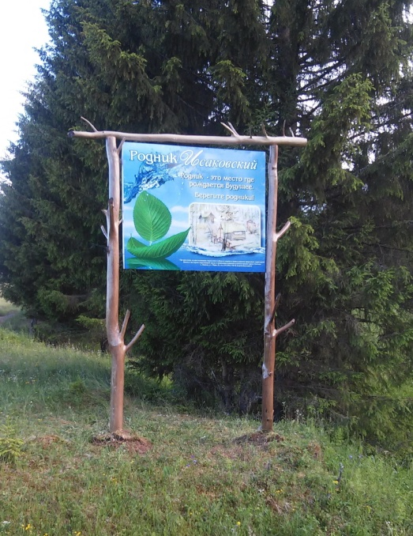
- Конференция «Лысьвенский округ как объект краеведческих исследований» прошла на базе Лысьвенской межпоселенческой библиотеки и была посвящена итогам IX муниципального открытого краеведческого смотра-конкурса имени А.А. Карякина. Основные цели и задачи конкурса - развитие познавательной активности молодежи и населения в области охраны окружающей среды, воссоздание страниц историко-природного наследия Лысьвенского округа. В номинации «Экология» в 2016 году поступило наибольшее количество работ по сравнению с другими номинациями. Жюри отмечена актуальность изучаемых экологических проблем, четкая постановка целей и задач, удачное совмещение теоретического осмысления материала и практической проверки заявленных гипотез и предположений. Среди наиболее интересных отмечены проекты
- «Вода: живая или мертвая», автор Софья Власова (4 б класс школы № 5, рук. Кибардина Е.Ю.). В работе дана классификация воды, проведены опыты использования различных видов воды;
- «Изучение лекарственных растений, произрастающих у родника Ярославского пруда города Лысьвы», автор Ксения Гилева (7 класс школы № 11, рук. Пшеничникова Т.Г., ДДЮТ). В работе перечислены виды лекарственных растений, приведены правила сбора;
- «Одноразовый помощник или убийца», автор Вадим Желнин (4 «а» класс школы № 5, рук. Михеева О.А.). В работе изучена история создания и использования пластиковой бутылки;
- «Экспериментальная проверка инструментальных методов исследований по оценке загрязненности воздуха в парке им. А.С. Пушкина в г. Лысьва», автор Дарья Гнедовская (9 класс, т.о. «Почемучки» ДДЮТ, рук. Пшеничникова Т.Г.). В работе изучено влияние компонентов атмосферного воздуха на развитие лишайников в городском парке;
- «Особенности питания рыб в р. Лысьва и в р. Чусовая», автор Дмитрий Крутиков (9 «м» класс школы № 2, рук. Апкина И.Р.). В работе представлены виды рыб, обитающих в реках Лысьва и Чусовая, изучены отличительные особенности строения, питания, видового состава;
- «Влияние металлургического завода на экологическое состояние реки Лысьва», автор Черных Анна (школа № 2, рук. Апкина И.Р.) и другие.
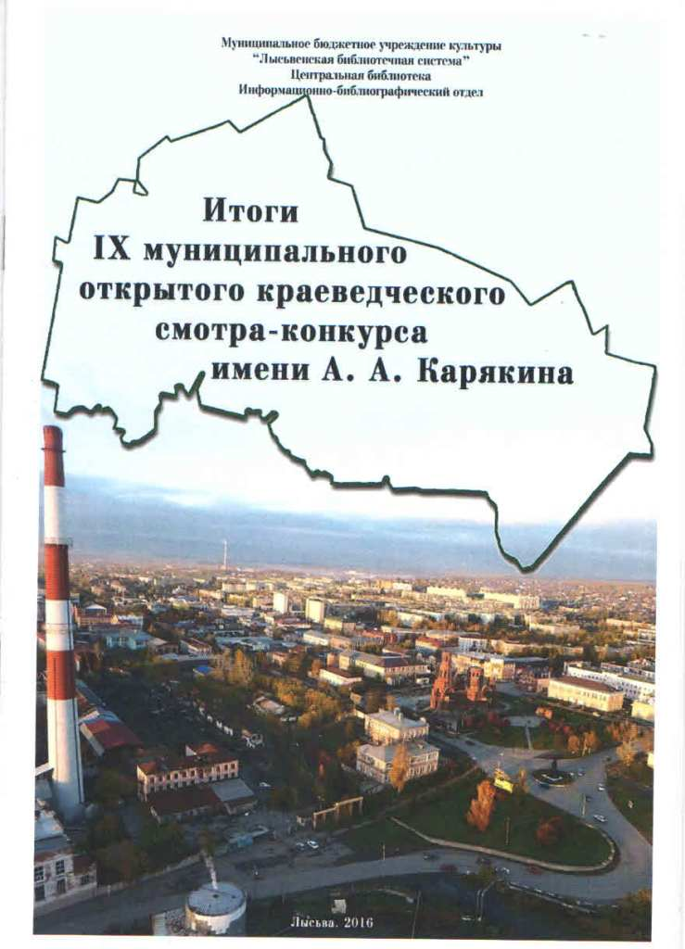
Призовые места распределились следующим образом:
1 место – Ю. Хазова, исследовательская работа «Исследование состояния атмосферного воздуха в разных районах города Лысьвы»
1 место – С. Власова, исследовательская работа «Вода: живая или мертвая»;
2 место – В. Желнин, исследовательская работа «Одноразовый помощник или убийца?»;
2 место – А. Черных, исследовательская работа «Влияние металлургического завода на экологическое состояние реки Лысьва»;
2 место – М. Васильевых, исследовательская работа «Исследование почв города Лысьва»;
2 место – Д. Гнедовская, исследовательская работа «Экспериментальная проверка инструментальных методов исследований по оценке загрязненности воздуха в парке им. А.С. Пушкина в г. Лысьва».

Победителям вручены памятные призы и подарки, по итогам конференции выпущен сборник (тираж 50 экз.), где приведен краткий обзор и основные особенности поступивших на конкурс работ, приведен список победителей и отражены планы на будущее. Лучшие работы конкурсантов размещены на сайте www.enciklopedia. lysva.ru
В преддверии празднования Года экологии, в рамках совместной проектной деятельности, на базе библиотек прошел конкурс на лучший проект экологического мероприятия «Мы вместе». Организаторы конкурса – Центральная библиотека и комитет по охране окружающей среды задались целью разработать и реализовать в Год экологии актуальный и действительно «народный» проект (ведь кто как не библиотечные работники каждый день общаются на темы, волнующие каждого конкретного посетителя, а значит и самые актуальные), выявить и применить новые инновационные методы социальных и информационных технологий в работе с различными группами населения.
На конкурс было представлено 12 проектов, рассмотрев которые жюри присудило призовые места следующим проектам:
1 место - проект «Лысьве зеленеть» (библиотека № 5, Власова И.Г.);
2 место – проект «Издание сборника «Красная книга Лысьвы» (библиотека № 2, Рожкова Ю.В.);
3 место – проект «Липовая – наш дом» (библиотека № 10, Лузина Н.Ф.).
Поощрительным призом жюри отмечен проект «Уголок ты мой березовый» (библиотека № 22 п. Невидимка, Асатова Э.С.).
Продвижение литературы экологического содержания осуществляется через постоянно обновляющийся стенд «ЭКО-Лысьва» в Центральной библиотеке. На стенде представлена информация о городских организациях и службах, занимающихся вопросами охраны окружающей среды и экологии. На стенде «Экология. Безопасность. Жизнь» читателям представлены издания по нормативным вопросам обеспечения экологической безопасности проживания и актуальным вопросам охраны окружающей среды.
  - Экологическое просвещение общественными организациями.
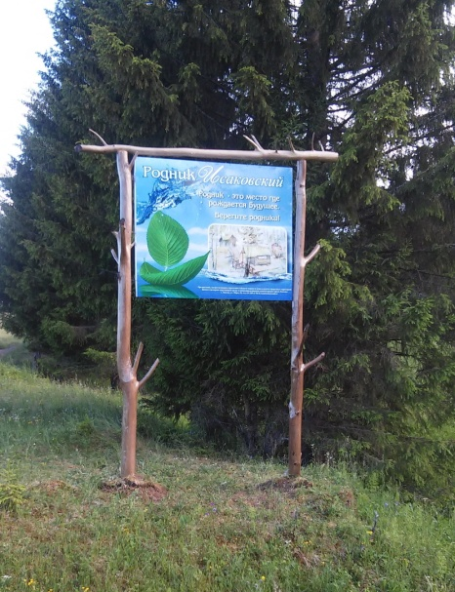
В 2016 году комитетом реализованы мероприятия при активном сотрудничестве инициативных ТОС г. Лысьвы, которые приняли участие в акции «День добрых дел».
Взаимодействие с ТОСами позволило привлечь дополнительные ресурсы для приведения в нормативное состояние природных объектов – Липовским ТОС реализован проект по благоустройству Исаковского родника и очистка ложа и береговой зоны Липовского пруда. При содействии комитета по охране окружающей среды изготовлен и установлен природоохранный аншлаг, призывающий беречь родник.
ТОС «Южный» провели субботник по благоустройству березовой рощи – жители расчистили рощу от сухостоя и поросли кустарников, собрали мусор, поставили новые скамеечки и урны, в осенний период высадили саженцы берез.
В субботнике под руководством председателя А.Е. Соломина, приняло участие 25 человек.
В июле 2016 г. при участии т.о. художников «Палитра» силами ТОС «Южный» была расписана остановка в поселке, установлен информационный стенд для расклеивания объявлений, который был изготовлен силами жителей. Все это – наглядный пример, как малыми усилиями можно сделать среду обитания более комфортной и позитивной.
Работа с ТОСами дала свой положительный результат и будет началом дальнейших «добрых дел».
Местным отделением партии «Единая Россия» при информационной поддержке газеты «Искра» был организован и проведен конкурс-акция «За чистую Лысьву», цель которой – сохранить чистоту и порядок лысьвенских дворов и улиц. Условие к участникам было одно – бросать обертки, фантики и прочий мусор ТОЛЬКО В УРНУ! Волонтеры акции напоминали провинившимся о необходимости бросать мусор в урну и вручали флаер акции.
В рамках акции состоялся конкурс детских рисунков на тему чистоты. В конкурсе приняли участие воспитанники детских садов и летнего лагеря ДДЮТ.
Награждение победителей и активных участников конкурса прошло 9 июля в городском парке, детям были вручены призы и благодарственные письма от организаторов конкурса.
Акция «Час земли», проведена инициативной группой молодежи «Живой город». Следуя девизу «Выключи свет – смотри на звезды», участники мероприятия на один час зажгли свечи, играли на свежем воздухе и занимались йогой. Таким образом молодежь Лысьвы присоединилась к 2 миллиардам участников по всему миру (а это более 170 стран и около 7000 городов).

  - Экологическое воспитание в образовательных учреждениях
Учреждения образования всех ступеней активно участвуют в природоохранных акциях и мероприятиях, проводимых в рамках Дней защиты от экологической опасности, конкурсах «Сохраним природу Прикамья», «Кормушка», «Елочка - зеленая иголочка», «Свой мир мы строим сами», «Пернатые друзья», «Зеленая неделя», конкурсах рисунков «Эколайн», «Живи, родник», «Чистый берег» и многих других.
На территории детских садов проведены «Зеленые недели». В благоустройстве и озеленении территорий школ и детских садов, прилегающих городских полянок активно участвовали родители, они помогли с посадочным материалом (рассада цветов, саженцы кустарников), вместе с детьми устраивали клумбы и приводили в порядок прогулочные участки.
В детском саду-холдинге № 39 «Ромашка» был объявлен экологический десант.
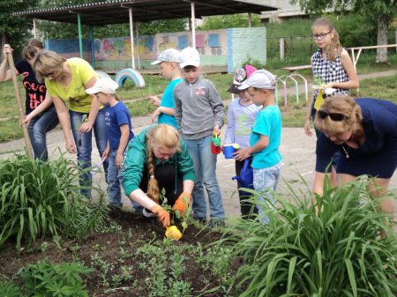
Мамы и папы, дедушки и бабушки вместе с детьми взялись за зеленое оформление прогулочных участков.
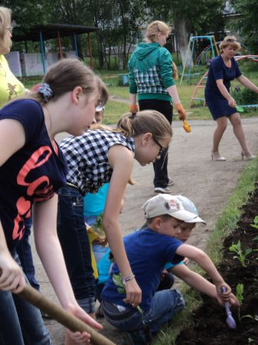

Во Дворце детского и юношеского творчества (ДДЮТ), в тесном сотрудничестве с комитетом по охране окружающей среды и природопользованию проводятся экологические мероприятия муниципального уровня, такие как конкурс детских социальных проектов «Свой мир мы строим сами»; акции «Зеленый город», «Пернатые друзья», «Эколайн», «Чистый берег» и ряд других.
Экологическое просвещение в СМИ.
В течение года и все экологические мероприятия широко освещались печатными и телевизионными средствами массовой информации – Лысьвенское телевидение, газета «Искра».
В весенний период был организован прокат экологических видеороликов на тему «Генеральная уборка», «Чистый город», «Участие в городском субботнике», «Берегите лес», по местному телевидению в мае-июле прошло 68 трансляций.
В 2016 году при взаимодействии с комитетом по охране окружающей среды и природопользованию редакцией «Искры» организован конкурс «Живой символ моей малой Родины». Лысьвенцам было предложено подумать, какой вид животных и растений характерен для нашей местности, через живой символ города отразить неповторимый характер людей, живущих на Лысьвенской земле.
Главные критерии отбора образа - узнаваемость, традиционность, а также возможность использовать символ для экологического просвещения и образования. Выбранный голосованием символ, по замыслу организаторов, обретет в 2017 году постоянное место жительства на территории города в виде арт-объекта.

Природоохранные конкурсы и акции

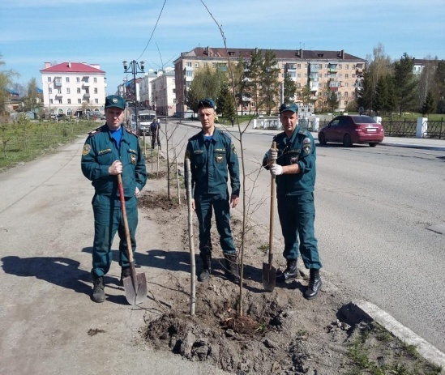
- Акция «Дерево памяти»
В память о лысьвенцах, павших на полях сражений в годы войны и труженикам тыла, накануне празднования 71-ой годовщины Великой Победы сотрудники 45 пожарной части ФГКУ «27 отряд ФПС по Пермскому краю» высадили вдоль улицы Смышляева 25 саженцев лип. Силами комбината благоустройства под руководством мастера-озеленителя Суслова Г. П. были посажены 57 яблонь.
Сюжет: http://www.lysva.ru/tv/4382

- Акция «Во имя любви, вечности и жизни»
На берегу Травянского пруда студенты и педагоги Лысьвенского политехнического колледжа 12 мая заложили березовую аллею как символ Родины и памяти о своих предках – участниках Великой отечественнойвойны и тружениках тыла.
Ямки для посадки деревьев ребята выкопали сами, саженцы были предоставлены сотрудниками БУ МО ЛГО «Чистый город», мастер-класс по посадке деревьев провел С. В. Михута. Сюжет: http://www.lysva.ru/tv/2016/05/16
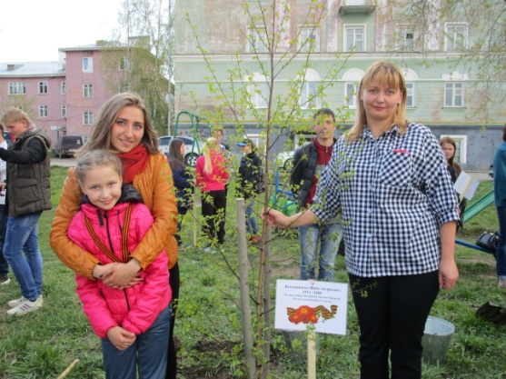
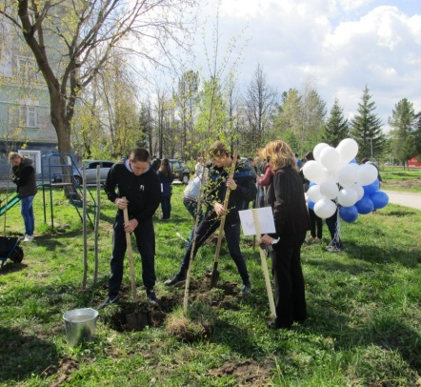
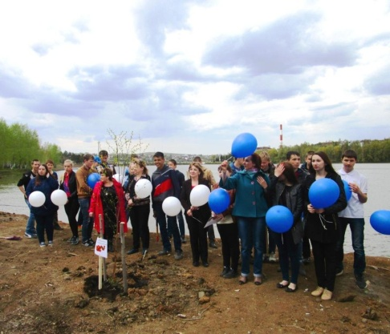

- Акция «Зеленый город»
Акция была организована комитетом по охране окружающей среды и природопользованию совместно с управлением образования и проходила с 15 апреля по 15 мая. Партнер акции – индивидуальный предприниматель Останин Э.В., база «Вторсырьё». Сбор макулатуры проходит в два этапа (весна, осень).
В весеннем этапе акции городской природоохранной акции «Зеленый город» приняло участие 2 243 человека, которые собрали 47,76 тонны макулатуры, что на 4,5 тонны больше, чем весной 2015 года.
Среди дошкольных учреждений первое место присуждено МАДОУ «Детский сад № 26», среди образовательных учреждений I место заняла школа № 6, 2 место поделили школа № 2 и начальная школа № 5, третье место присуждено Лицею № 1.
Среди инициативных групп первое место занял турклуба «Дорога», 2 место – у ДДЮТ, 3 место у начальных классов Моховлянской школы.
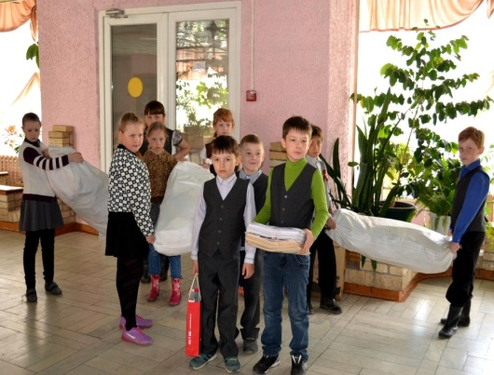
Победителям и активным участникам в торжественной обстановке вручены грамоты и ценные призы от организаторов.

- Акция «Пернатые друзья»
Природоохранная акция «Пернатые друзья» приурочена к празднованию Международного дня птиц и направлена на изучение и сохранение видового разнообразия и численности птиц, подкормку зимующих птиц, привлечение птиц в искусственные гнездовья, просвещение подрастающего поколения.
В акции участвовало более 3600 детей, а также родители и педагоги из 18 учреждений города (ДОУ № 21,27,29,39,28,26,«Детский сад №26, Невидимки, СКОШИ, «Начальная школа – детский сад», и школ № 5,7, 6, 17, 11 а также проектная группа т.о. «Юный эколог» ДД(Ю)Т). В рамках акции проведено 8 конкурсов, 66 праздников и викторин, 9 выставок, 3 мастер-класса, изготовлено и развешено свыше 900 кормушек.

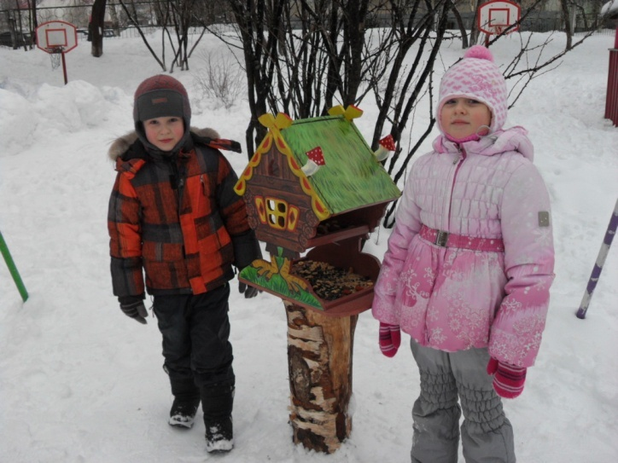
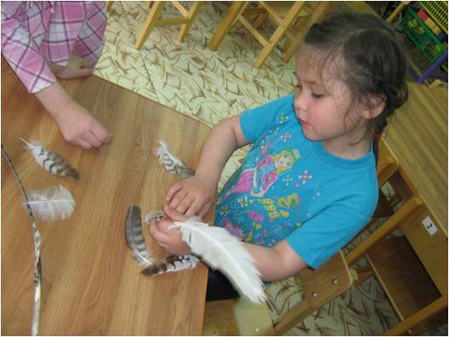

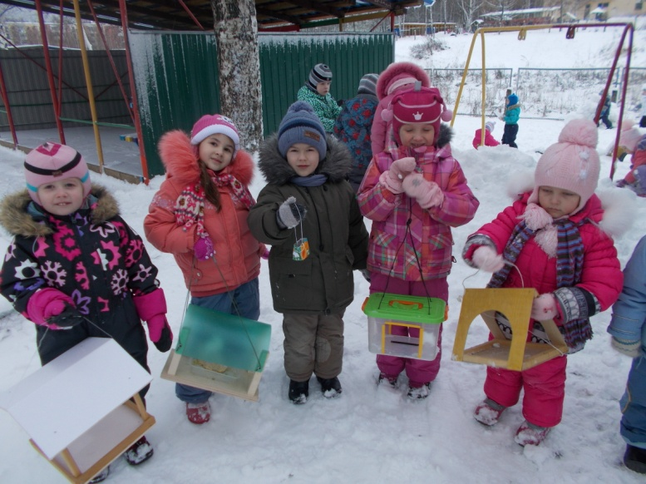
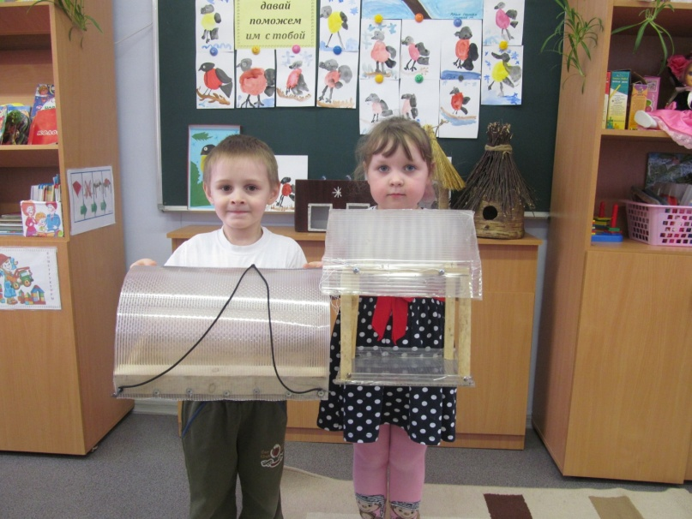

Победители определялись по 3 номинациям: «Оптимальная кормушка», «Стационарная кормушка», «Фотоконкурс «Покормите птиц зимой» среди дошкольных учреждений и школы.
Номинация: «Подвесная или оптимальная кормушка»
Среди ДОУ:
I место- холдинг МАДОУ «Центр развития ребенка – Детский сад №21» МО «ЛГО»;
II место – холдинг МАДОУ «Детский сад №39» МО «ЛГО»;
III место – холдинг МАДОУ «Детский сад №27».
Среди школ:
I место- МБОУ «СОШ №6»;
II место- МБОУ «Начальная школа - детский сад»;
III место - МБОУ «СОШ №7»;
Поощрительный приз МБОУ «ООШ №17».
Номинация: «Стационарная кормушка»:
I место - Проектная группа: т.о. «Юный эколог» МБУДО «ДД(Ю)Т» - воспитанники подготовительной группы МАДОУ «Центр развития ребенка – Детский сад №21» МО «ЛГО».
III место – МАДОУ «Детский сад №26», поселок Невидимка.
Номинация: «Фотоконкурс «Покормите птиц зимой»:
I место – Сайкина Ксения МБОУ «СОШ №11», руководитель Фахртдинова Д.В.;
II место – Бронникова Светлана Михайловна, корпус №1 МАДОУ «Центр развития ребенка – Детский сад №21» МО «ЛГО»;
III место – Маишева Ольга Васильевна МБОУ «Детский сад №11».
В завершении акции в городском парке им. А.С. Пушкина был проведен праздник «Встреча перелетных птиц» и награждение победителей.
На празднике дети в игровой форме закрепили полученные знания о птицах Лысьвенского округа, провели время с пользой и весело.

- Праздник-акция «Встреча перелетных птиц» состоялся 30 апреля в городском парке им А.С. Пушкина. Мероприятие посвящено празднованию дат международного экологического календаря.
Организаторы праздника – комитет по охране окружающей среды и природопользованию администрации города Лысьва и АУ «Парк им. А.С. Пушкина». На праздник были приглашены призеры и активные участники муниципальной акции «Пернатые друзья».
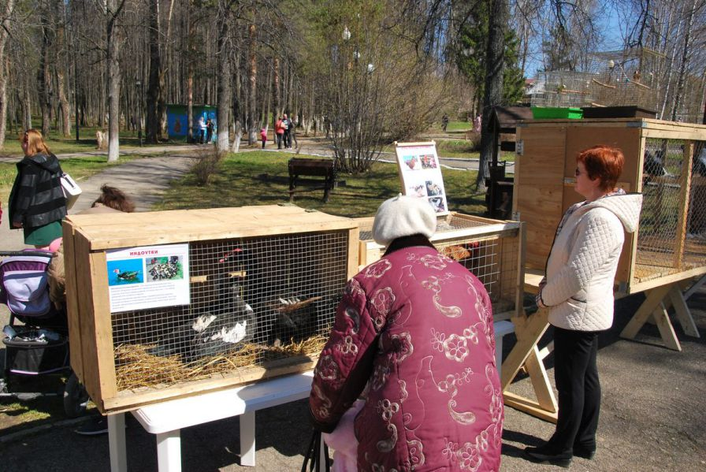
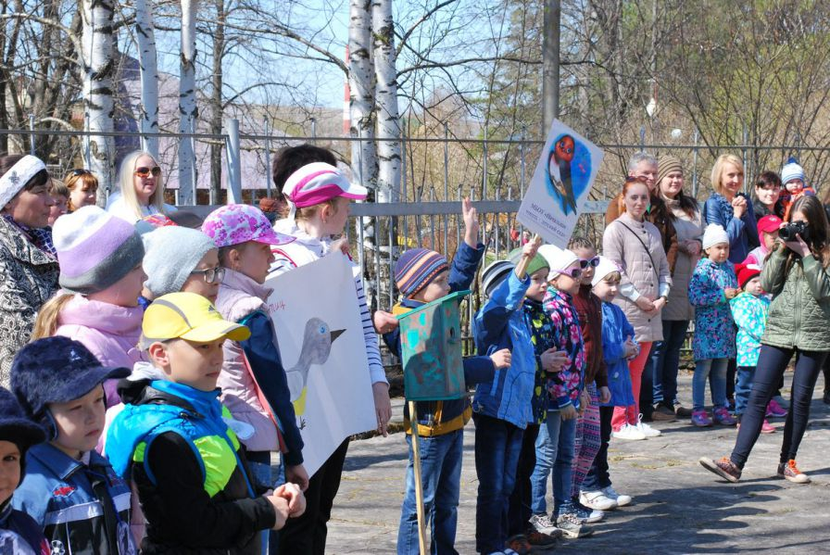

- Муниципальный конкурс детских социальных проектов «Свой мир мы строим сами». Номинация «Экология».
Конкурс проводится Управлением образования г. Лысьвы при взаимодействии с комитетом ООС и П и Дворцом детского и юношеского творчества, неизменный интерес школьников и педагогов вызывает номинация «Экология».
На экспертизу заочного этапа конкурса в номинации «Экология» было представлено 9 проектов:
- «День добрых дел» (МБОУ «СОШ №2» - МБУ ДО «ДД(Ю)Т»),
- «Грин–Арт в дизайне городского ландшафта» (МБОУ ДОД «ДД(Ю)Т»),
- «Наша деревня начинается с остановки» (МБОУ «Моховлянская СОШ»),
- «Помоги пернатым друзьям» (МБОУ «СОШ №2»,
- «Родник «Лесная вода» (МБУ ДО «ДД(Ю)Т»- МБОУ «СОШ №2»),
- «Школьный дворик» (объединение «Школа казачьей культуры» Кыновская ДШИ),
- Детские фантазии» (МБОУ «СОШ №13»),
- «Жизнь в стиле ЭКО» (МБОУ «Новорождественская СОШ»),
- «Родина моя - Лысьва» («Лысьвенский политехнический колледж»).
Очный этап конкурса прошел 13 марта 2016 г. во Дворце детского и юношеского творчества, где участники защищали свои проекты.
В представленных проектах дети затронули актуальные вопросы благоустройства среды проживания, проблемы раздельного сбора отходов и их вторичного использования, возобновления волонтерского экологического движения, благоустройства родников, воспитания экологической культуры поведения.
По результатам защиты гранты присуждены проектам:
- Родник «Лесная вода» (проектная группа т.о. «Почемучки» ДДЮТ и школы № 2, рук. Т.Г. Пшеничникова, Л.А. Плотникова) – 73 балла, сумма гранта – 1 500 рублей.
- «День добрых дел» (проектная группа школы №2» и т.о. «Социальное проектирование» ДДЮТ, рук. И.Р. Апкина) – 68 баллов, сумма гранта – 1 500 рублей.
- «Грин – арт в дизайне городского ландшафта» (проектная группа: Коврова Анастасия, Ивонина Ксения, Тихова Анастасия, Онучина Анастасия из т.о. «Экоцвет» и т.о. «Цветочный калейдоскоп» ДДЮТ, рук. Г.И. Тамадаева, М.И. Черепахина) – 63 балла, сумма гранта – 1 000 рублей.
- проект «Наша деревня начинается с остановки» (проектная группа Брезгина Ангелина, Утробина Марина МБОУ «Моховлянская СОШ», рук. А.Г. Зернина) – 54 балла – специальный грант в сумме 500 рублей.
В весенне-летний период проектные группы приступят к реализации своих проектов. По результатам этой работы в сентябре 2016 г. состоится подведение итогов и награждение победителей.

- Экологическая акция-шествие «Зеленый Первомай»
В зеленой первомайской колонне по улице Мира прошли представители общественных организаций, сотрудники комитета по охране окружающей среды, юннаты и неравнодушные граждане, чтобы еще раз напомнить лысьвенцам о важности бережного отношения к природе и городской среде обитания.
Среди участников шествия – воспитанники детского сада № 21, представители отдела экологии ООО «Электротяжмаш-Привод», страховой компании «Адонис», туристского клуба «Дорога», юннаты Дворца детского и юношеского творчества, актив Лысьвенского филиала ПНИПУ, ИП Шостин А.Б. С их участием городе проводится посадка деревьев и цветов, благоустраиваются родники, акции по очистке берегов и зон отдыха в городских лесах.
Это мероприятие еще раз показывает, что лысьвенцы не только словом, но и личным участием готовы улучшать наш город, делать его чистым, красивым, здоровым.

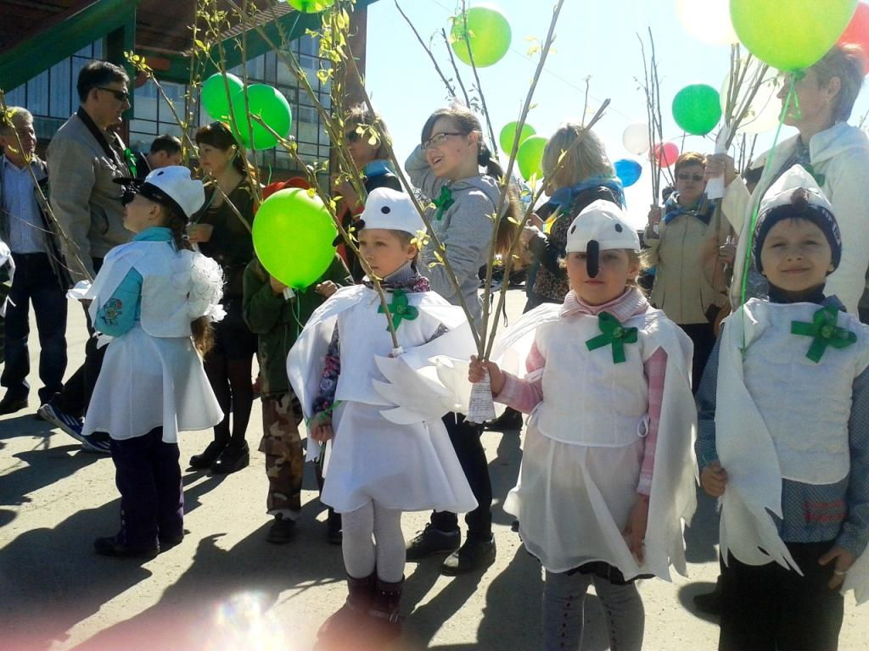
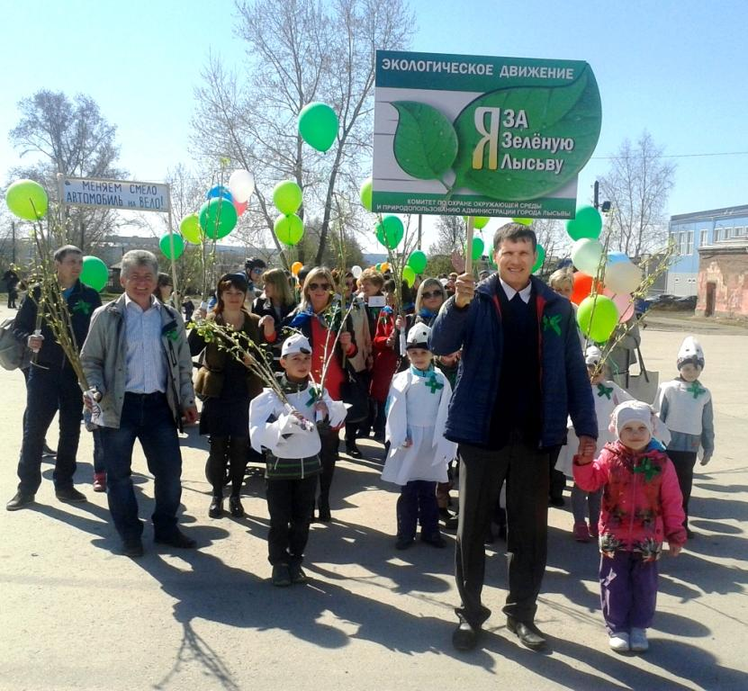

- III межмуниципальный художественный конкурс-пленэр «О, край родной, пою тебе я славу»
В 2016 году участников конкурса-пленэра встречала гостеприимная Чусовская земля, 28 мая в селе Успенка состоялось торжественное открытие пленэра художников, с приветственным словом выступила начальник Управления по охране окружающей среды и природопользованию Министерства природных ресурсов, лесного хозяйства и экологии Пермского края Харун Людмила Ивановна.
В пленэре приняло участие 12 художников из Лысьвы и Чусового. Участники и организаторы конкурса-пленэра выразили теплые слова благодарности служителям Верхне-Чусовской Казанской Трифоновой пустыни и Свято-Успенскому Трифонову монастырю за гостеприимство и теплый прием.
Награждение победителей и участников конкурса-пленэра прошло в День города на выставочной площадке «Лысьвенский вернисаж».
Детский пленэр, организованный в рамках конкурса «Как прекрасен этот ми», прошел в с.Кын. В конкурсе приняло участие 28 воспитанников художественных отделений (Лысьвенский политехнический колледж, Музыкальная школа, изобразительная студия школы № 6), итогом мероприятия стали 36 работ.
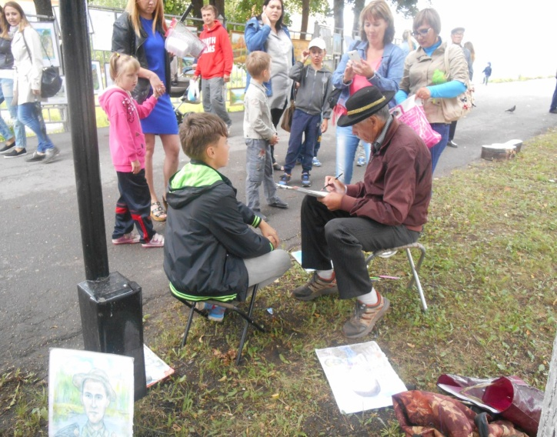
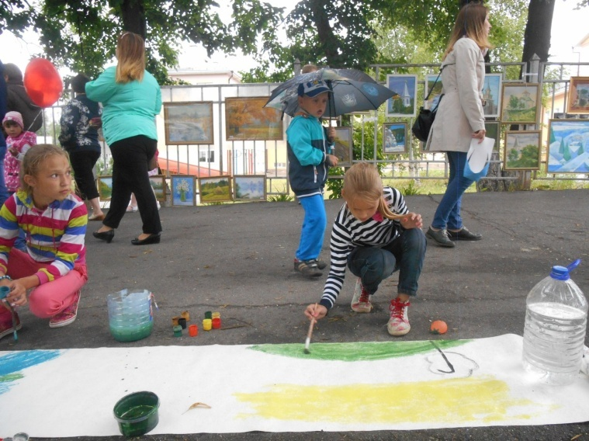
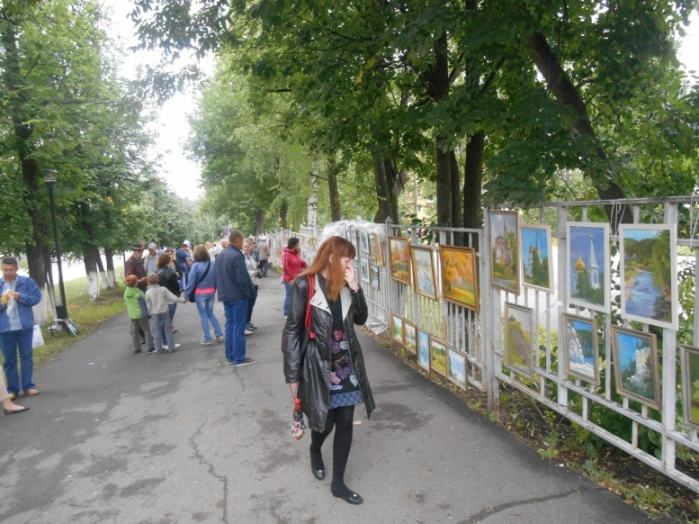
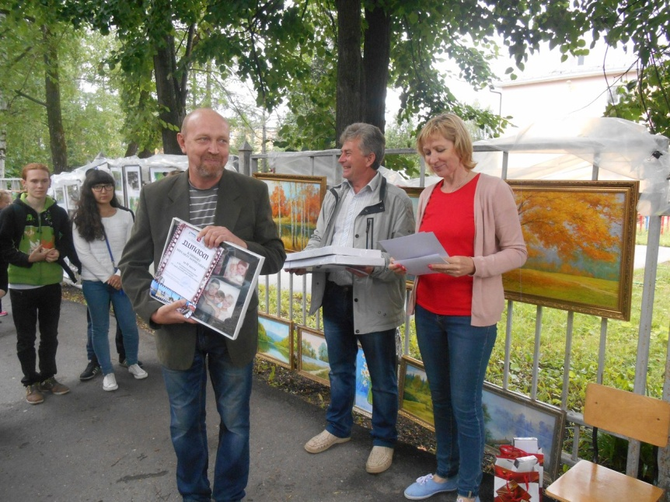

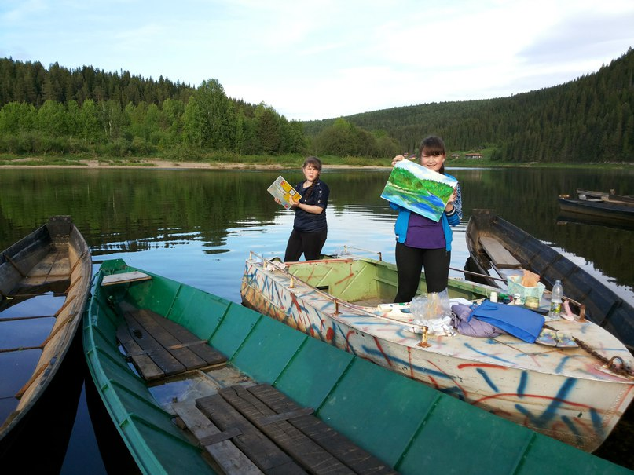
В ходе пленэра дети познакомились с богатой историей села, называемого Уральской Венецией. Анатолий Чагачкин провел мастер-класс и поделился секретами при написании работ на пленэре. Возможно, не все не станут художниками, но понимание красоты мира однозначно положительно повлияет на их последующую жизнь.
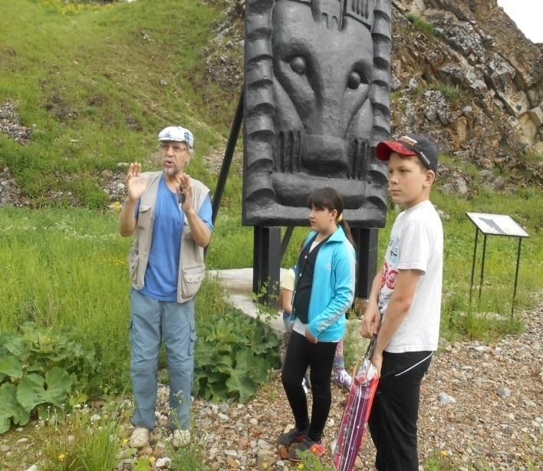

- Празднование Всемирного дня охраны окружающей среды.
Экологическая акция «Эколайн-2016»
Традиционно завершающим мероприятием Всероссийской акции Дней защиты от экологической опасности и празднования Всемирного дня охраны окружающей среды стала акция «Эколайн-2016».
В Эколайне приняло участие более 400 человек – экологические команды из 14 образовательных учреждений округа, Лысьвенский политехнический колледж, Подростково-молодежный центр, Дворец детского творчества, сотрудники отдела экологии ООО «Электротяжмаш-Привод».
Объектами Эколайна стали прибрежные полосы Травянского и Лысьвенского прудов, речек Гусиновка и Травянка, охраняемой природной территории «Караськино озеро», парк им. А.И. Ковшика, родники и природные объекты в с. Новорождественское, с. Кын, д. Моховляна.
В этом году акция проходила под девизом «Собирай раздельно», дети учились собирать пластик отдельно от бытового мусора. На Травянском пруду собрано 15 кг пластиковых бутылок, которые были сданы на пункт приема вторичного сырья. В результате слаженной работы ребята и взрослые очистили от мусора 20 км береговой полосы, собрано 28 кубометра бытового мусора.
Помимо очистки берегов от мусора, в этом году в ходе Эколайна были проведены и эколого-просветительские мероприятия: ребята из т.о. «Почемучки» Дворца Детского и юношеского творчества раздавали экологические флаеры и проводили беседы с рыбаками и населением о бережном отношении к водным объектам.
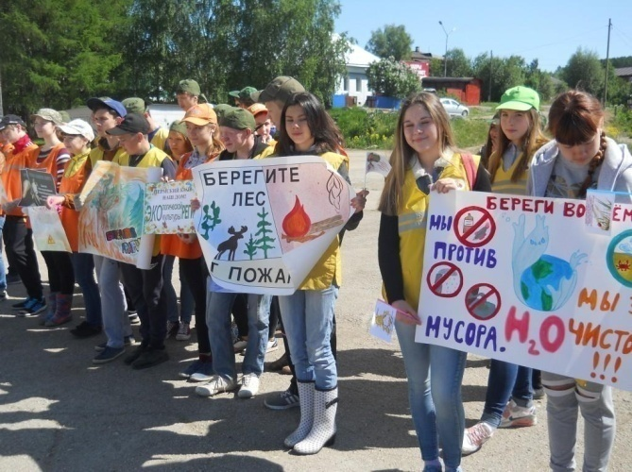
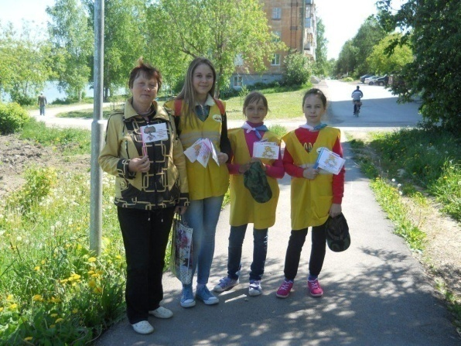
В честь праздника дети получили торты, наиболее активным командам вручены конфеты и шоколад.

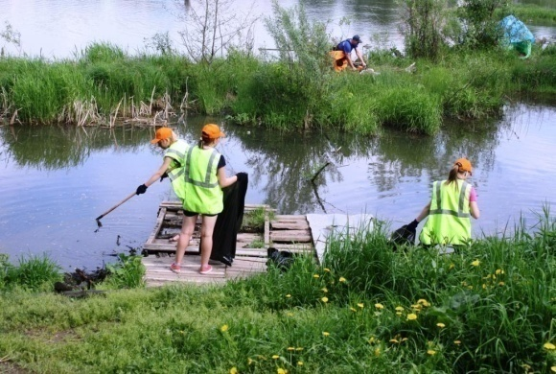

- Экскурсии на городской экологической тропе.
Эко-тренинг «Двенадцать подвигов экогероя».

Экологическая игра «12 подвигов экогероя» была разработана детским экологическим объединением «АДОНИС» (школа № 2, руков. Апкиан И.Р.) и успешно апробирована летом 2015 года. Поскольку этот тренинг пользовался большим успехом у детей (в летние каникулы на экскурсиях побывало более 500 детей), в июне 2016 года юннаты «Адониса» вновь открыли эко-тропу.
Открытие эко-тропы состоялось 2 июня и было приурочено к празднованию Дня эколога. К участию в эко-тренинге были приглашены команды школ № 2, 6, 13. Путешествуя по разным станциям дети, совершив 12 экологических подвигов, должны были запомнить заповеди экологически ориентированного поведения в своей повседневной жизни: не использовать пластиковые пакеты, беречь даже каплю воды, сохранять планету чистой, не обижать животных (даже и пауков, лягушек, змей и пр.), изучать и наблюдать при посещении природных экосистем, не уничтожать редкие виды животных и растений, беречь энергию и дорожить дружбой. Всего на экологических тренингах в июне-июле 2016 года побывало 156 детей.
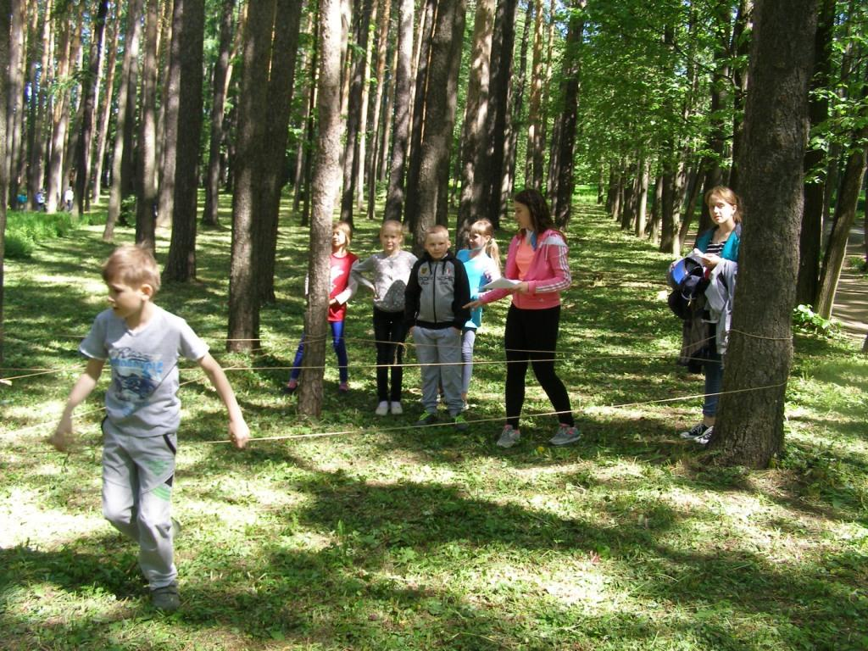
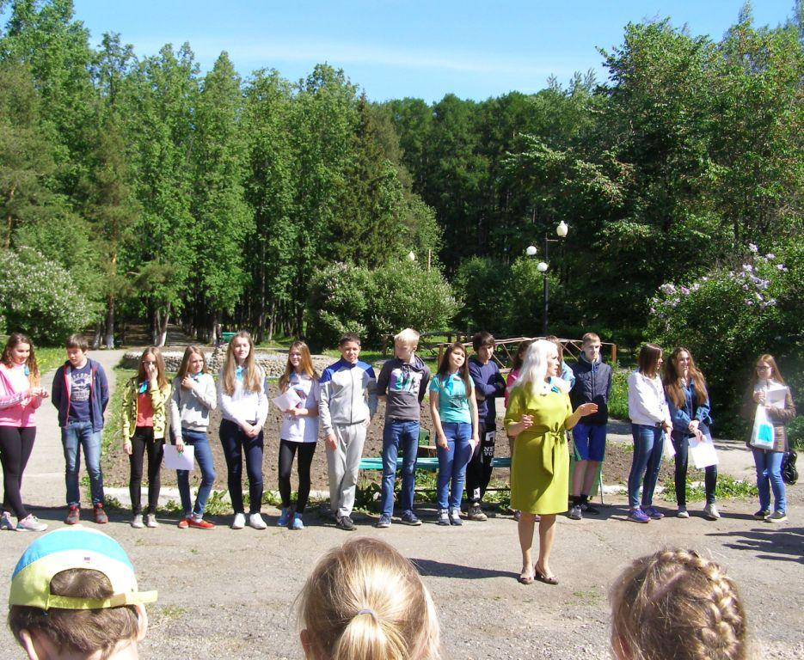

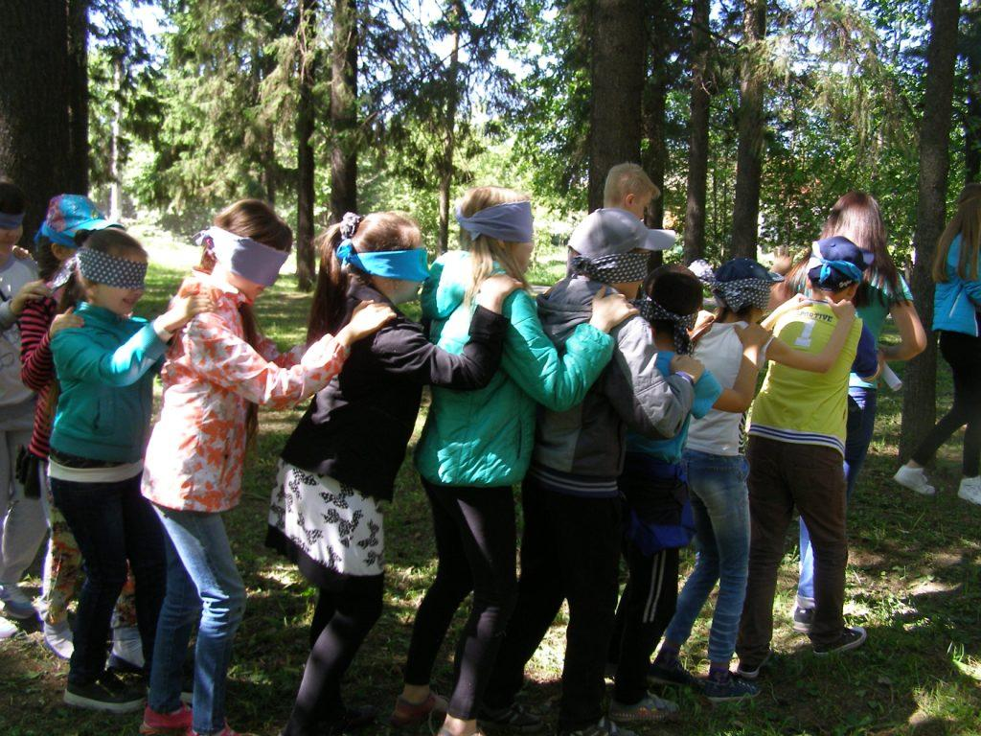

- Конкурс рыболовов с экологическим уклоном «Сказка о рыбаке и рыбке»
В рамках проведения Дня города, 16 июля 2016 г. на берегу Травянского пруда прошел конкурс рыболовов с экологическим уклоном «Сказка о рыбаке и рыбке».
Основная задача конкурса – еще раз обратить внимание рыболовов к проблеме сохранения рыбных запасов, вся пойманная на соревнованиях рыба после подведения итогов была торжественно выпущена в водоем. Еще одним условием было использование не более двух крючков на удочке.
В командном первенстве участвовали команды «Бобры и выдры» (БУ МО ЛГО «Чистый город»), «Охотники за удачей (сеть магазинов «Спортлэнд») и «Ёрш» (охотобщество «Бор»), которым пришлось доказать свое умение в приготовлении ухи, копчении рыбы, продемонстрировать свои трофеи, оформить лагерь и блеснуть в конкурсе талантов.
По результатам командного конкурса наибольший улов у команды «Охотники за удачей» (180 гр), на втором месте команда «Ёрш» (130 гр), и на третьем «Бобры и выдры» (102 гр).
В личном зачете в номинации «Самый большой улов» первое место занял Андрей Маракулин (улов 620 гр. рыбы), на втором – Алексей Мальцев, также получивший призы за самую крупную рыбу – подлещик на 341 грамм, на третьем – Андрей Климов (улов 378 граммов).
Приз за самую красивую рыбу (линь) достался Андрею Ильчуку, самый юный рыболов – Иван Сандаков (9 лет).
В конкурсе участвовало 33 рыболова-любителя, позитивного настроения и бодрости от мероприятия участникам хватило на весь долгий праздничный день.

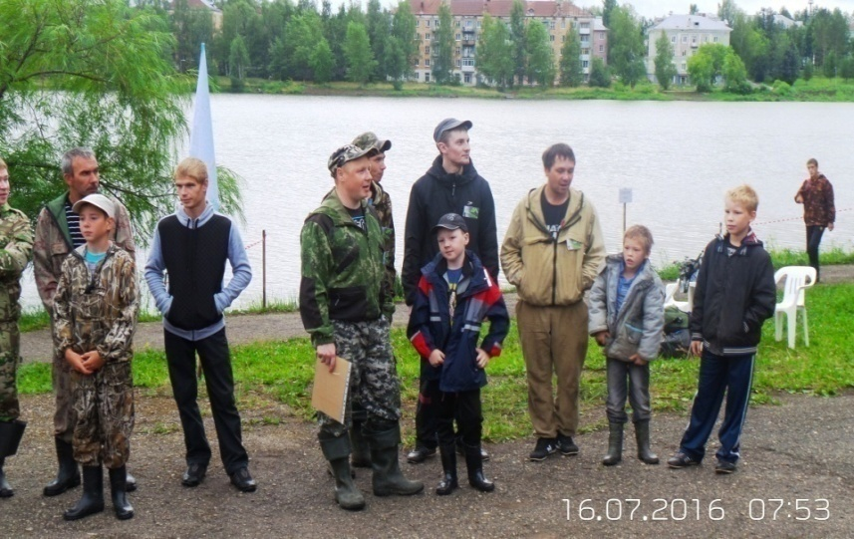

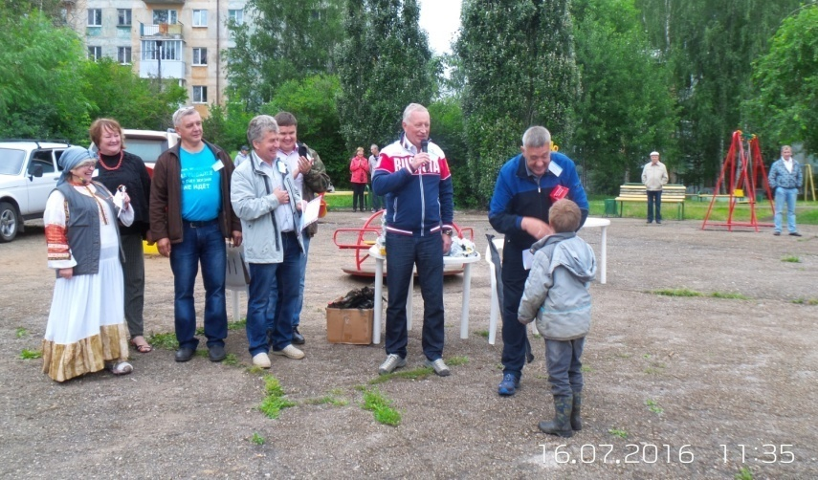

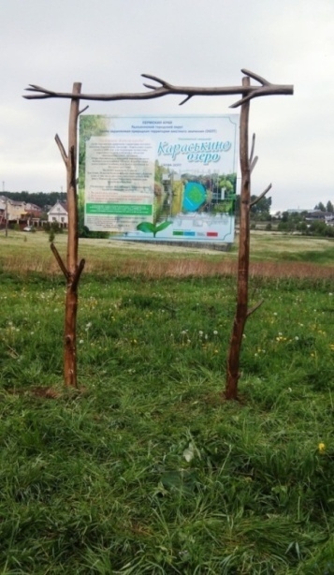
Мероприятия по обеспечению нормативного состояния ООПТ местного значения
В 2016 году продолжены работы по постановке ООПТ местного значения на кадастровый учет в целях установления границ с особыми условиями использования (ООПТ «Матвеевское болото»). На ООПТ «Караськино озеро» заменен информационный аншлаг.
В июне учащиеся из школы № 11 провели экологический десант по очистке территории «Караськино озеро», дети собрали бытовой мусор, 2 мешка пластиковых отходов (ПЭТ-бутылку и полиэтилен) передали на переработку.
Экологическим отрядом Кыновской школы искусств в с. Кын проведен экологический рейд «Чистая Чусовая». Дети и взрослые собрали мусор со стоянок, расположенных вблизи села.
Работы по санитарной очистке обустроенных зон отдыха «Чистый берег» и «Каменный лог» производились силами БУ МО ЛГО «Чистый город», были установлены . С середины мая по сентябрь два раза в неделю бригада Чистого города уборка мусора и замена установленных контейнеров. За отчетный период вывезено 30 куб. бытового мусора. Установлено 3 природоохранных аншлага вблизи наиболее посещаемых лесных массивов (урочище «Каланча», «Сосняк 60 лет Победы», д. Липовая). Затраты на проведение природоохранных мероприятий составили 125 тыс. руб.

Мероприятия по обеспечению безопасности гидротехнических сооружений
В весенне-летний период 2016 г. на территории городского округа проводились работы по обследованию и подготовке ГТС к паводковому периоду, обеспечению безопасной эксплуатации муниципальных ГТС. За счет средств бюджета проведены работы по укреплению плотины пруда в коллективном саду № 7.
Всего на территории Лысьвенского городского округа в течение года проведено более 150 мероприятий экологической направленности, финансируемых из бюджетов разных уровней.

10. Реализация мероприятий муниципальной программы
«Охрана окружающей среды и обеспечение экологической безопасности на территории Лысьвенского городского округа» в 2016 г.

Наименование муниципальной программы, подпрограммы, основного мероприятия (МП) | Объемы и источники финансирования, тыс. руб. |  |  |  | Причины неосвоения бюджетных средств
 | Источник финансирования | План | Факт | % исполнения
1 | 2 | 3 | 4 | 5 | 6
Муниципальная программа «Охрана окружающей среды и обеспечение экологической безопасности на территории Лысьвенского городского округа»  2016 год | Краевой  бюджет | 8487,0 | 8487,0 | 100
 | Федеральный бюджет
 | Местный  бюджет | 5884,1 | 5840,1 | 99,2
 | Внебюджетные источники | 0 | 0
 | Итого | 14371,1 | 14327,1 | 99,7
Подпрограмма 1  «Обеспечение безопасности ГТС и предотвращение вредного воздействия вод»  Основное мероприятие: «Предупреждение негативного воздействия поверхностных вод и аварий на гидротехнических сооружениях» | Краевой  бюджет | 8487 | 8487 | 100 | В результате проведения конкурсных процедур произошла экономия в размере 44 тыс. руб.
 | Федеральный бюджет | 0 | 0 | 0
 | Местный  бюджет | 3176,6 | 3132,6 | 100
 | Внебюджетные источники | 0 | 0
 | Итого | 11663,6 | 11619,6 | 99,6
Мероприятие  1.1.2. Расчистка пруда на р. Большой Култым в с. Новорождественское | Краевой  бюджет | 0 | 0
 | Федеральный бюджет | 0 | 0
 | Местный  бюджет | 339 | 339 | 100
 | Внебюджетные источники | 0 | 0
 | Итого | 339 | 339 | 100
Мероприятие  1.1.3. Реконструкция ГТС пруда на р. Большой Култым в с. Новорождественское Лысьвенского городского округа | Краевой  бюджет | 8487 | 8487 | 100
 | Федеральный бюджет | 0 | 0
 | Местный  бюджет | 2000 | 2000 | 100
 | Внебюджетные источники | 0 | 0
 | Итого | 6487 | 6487 | 100
Мероприятие  1.1.4. Текущее содержание ГТС, находящихся в муниципальной собственности | Краевой  бюджет | 0 | 0
 | Федеральный бюджет | 0 | 0
 | Местный  бюджет | 837,6 | 793,6 | 100
 | Внебюджетные источники | 0 | 0
 | Итого | 837,6 | 793,6 | 100
Подпрограмма 2«Сохранение биоразнообразия и повышение устойчивости природных экосистем»  Основное мероприятие: «Сохранение и восстановление естественных экологических систем» | Краевой  бюджет | 0 | 0
 | Федеральный бюджет | 0 | 0
 | Местный  бюджет | 71 | 71 | 100
 | Внебюджетные источники | 0 | 0
 | Итого | 71 | 71 | 100
Мероприятие  2.1.1. Организация и функционирование особо охраняемых природных территорий местного значения | Краевой  бюджет | 0 | 0
 | Федеральный бюджет | 0 | 0
 | Местный  бюджет | 41 | 41 | 100
 | Внебюджетные источники | 0 | 0
 | Итого | 41 | 41 | 100
Мероприятие  2.1.2. Сохранение и воспроизводство рыбных и животных ресурсов | Краевой  бюджет | 0 | 0
 | Федеральный бюджет | 0 | 0
 | Местный  бюджет | 30 | 30 | 100
 | Внебюджетные источники | 0 | 0
 | Итого | 30 | 30 | 100
Подпрограмма 3 «Содержание, охрана и воспроизводство городских лесов»  Основное мероприятие: Охрана, защита и воспроизводство лесов» | Краевой  бюджет | 0 | 0
 | Федеральный бюджет | 0 | 0
 | Местный  бюджет | 100 | 100 | 100
 | Внебюджетные источники | 0 | 0
 | Итого | 100 | 100 | 100
Мероприятие  3.1.1. Содержание, охрана, использование городских лесов | Краевой  бюджет | 0 | 0
 | Федеральный бюджет | 0 | 0
 | Местный  бюджет | 100 | 100 | 100
 | Внебюджетные источники | 0 | 0
 | Итого | 100 | 100 | 100
Подпрограмма 4 «Развитие системы экологического воспитания, образования и просвещения населения»  Основное мероприятие: «Организация и формирование экологической культуры» | Краевой  бюджет | 0 | 0
 | Федеральный бюджет | 0 | 0
 | Местный  бюджет | 167 | 167 | 100
 | Внебюджетные источники | 0 | 0
 | Итого | 167 | 167 | 100
Мероприятие  4.1.1. Проведение экологических конкурсов, акций, выставок и других мероприятий | Краевой  бюджет | 0 | 0
 | Федеральный бюджет | 0 | 0
 | Местный  бюджет | 140 | 140 | 100
 | Внебюджетные источники | 0 | 0
 | Итого | 140 | 140 | 100
Мероприятие  4.1.2. Информационно-просветительская деятельность (выпуск календарей, сборников, пособий, статей и телепередач) | Краевой  бюджет | 0 | 0
 | Федеральный бюджет | 0 | 0
 | Местный  бюджет | 27 | 27 | 100
 | Внебюджетные источники | 0 | 0
 | Итого | 27 | 27 | 100
 | Федеральный бюджет | 0 | 0 | 0
 | Местный  бюджет | 0 | 0 | 0
 | Внебюджетные источники | 0 | 0 | 0
 | Итого (тыс. руб.) | 0 | 0 | 0

